ОСУДАРСТВЕННЫЙ РАДИОТЕХНИЧЕСКИЙ УНИВЕРСИТЕТ
КАФЕДРА ЭЛЕКТРОННЫХ ВЫЧИСЛИТЕЛЬНЫХ МАШИН

А. В. Кистрин

Схемотехническое проектирование

Часть 1

Методические указания к лабораторным работам и к практическим занятиям
по курсам «Электроника и схем1отехника», «Проектирование цифровых устройств»
«Схемотехническое проектирование»
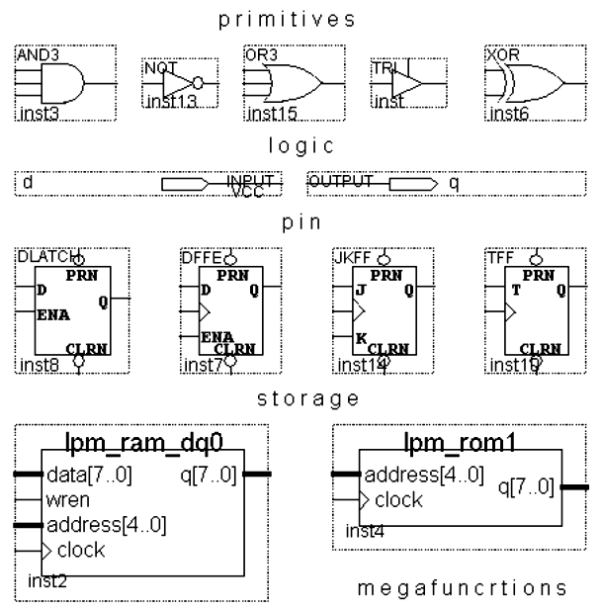
Элементы библиотеки системы Quartus

Рязань 2022

Цифровые устройства обработки данных применяются во всех сферах деятельности человека. Для построения цифровых устройств в настоящее время используют интегральные схемы различной степени интеграции. Наиболее перспективными являются программируемые логические интегральные схемы (ПЛИС), применение которых сокращает сроки и стоимость разработки, обеспечивает высокую надежность и производительность, а также низкую стоимость разрабатываемых систем. Изучение цифровых устройств выполняется на примерах проектирования применительно к их реализации в ПЛИС с использованием САПР Quartus. Такой подход позволяет освоить работу с САПР, а также выполнить моделирование, проверить корректность разработанного проекта, определить параметры устройства. Каждая изучаемая тема содержит теоретический материал в виде отдельных параграфов и задания на экспериментальные исследования.
Работа 1. Синтез и исследование комбинационных схем

§ 1.1. Базовые логические элементы цифровых схем

Теоретической основой цифровых устройств является булева алгебра, которая определяет базис логических элементов. Базис - набор простых логических функций и соответствующих элементов, с помощью которых можно представить любую сколь угодно сложную логическую функцию. Основой для анализа и синтеза цифровых схем является булев базис, содержащий операции И, ИЛИ, НЕ. При производстве интегральных микросхем типа ТТЛ использовался универсальный базис, содержащий один элемент И — НЕ (штрих Шеффера). Подобным образом. элемент ИЛИ — НЕ (стрелка Пирса) является универсальным базисом.
Кристаллы ПЛИС содержат большой набор различных логических элементов (их называют вентили gates), имеющих от 2 до12 входов, соответствующих расширенному базису, который кроме элементов булева базиса содержит элементы с инверсными входами, а также элемент Исключающее ИЛИ. В таблице истинности для основных логических элементов, используемых для построения цифровых схем, приведены логические функции.
Расширенный базис обладает избыточностью, но позволяет оптимизировать параметры разрабатываемых устройств, повысить быстродействие, упростить схему. Условные графические обозначения соответствуют стандарту, принятому в России, в прямоугольнике обозначают функциональное назначение элемента (ля элемента И записывается символ «&», называемый «амперсанд», для ИЛИ – цифра 1, для элемента сумма по модулю 2 – символ
Символы, используемые в графических редакторах САПР, соответствуют американскому стандарту. Функциональное назначение элемента и количество входов указывает надпись, and означает - элемент И, or – или, eor (exclusive or) – Исключающее ИЛИ.

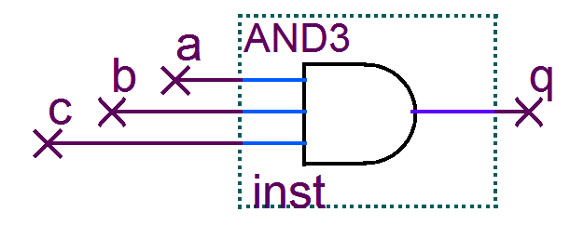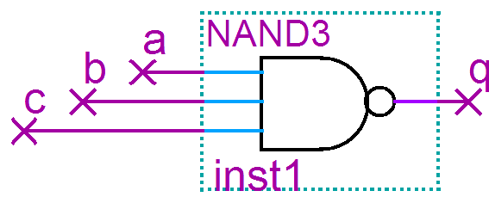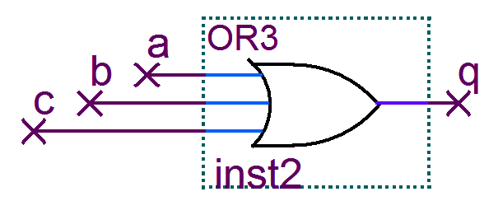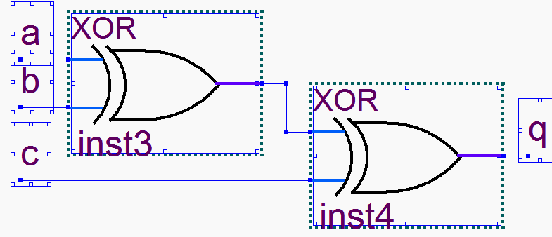

Лотическая
функция

Условноке
графическое
обозначение

Символ в САПР

&
Q
A
B
C

1
Q
A
B
C

Q
A
B
C

&
Q
A
B
C
Искл.ИЛИ
Сумма по модулю 2

ИЛИ
Дизъюнкция

И-НЕ
Штрих Шеффера

И
Конъюнкции

Рис. 1.1. Базовые логические элемент
Таблица истинности содержит значения выходных сигналов, соответствующие различным комбинациям (наборам) входных сигналов (аргументов). Элементы имеют три входа (a, b, c), для которых существует 2³ = 8 вариантов наборов, поэтому таблица истинности имеет 8 строк. Номера наборов аргументов могут быть дополнительно указаны в десятичной, или в 16-ричной системе счисления (столбец N). Это удобно при анализе таблицы. Для выходных сигналов элементов в таблице истинности соответствует определенный столбец. Таблица составлена в соответствии с известными правилами для выходных сигналов элементов.
N | c | b | a | qand | qnand | qor | qxor
0  1  2  3  4  5  6  7 | 0  0  0  0  1  1  1  1 | 0  0  1  1  0  0  1  1 | 0  1  0  1  0  1  0  1 | 0  0  0  0  0  0  0  1 | 1  1  1  1  1  1  1  0 | 0  1  1  1  1  1  1  1 | 0  1  1  0  1  0  0  1

Выход элемента И равен 1, если на все входы поданы сигналы 1. Один из входов элемента И будет активным (изменения сигнала на этом входе будут передаваться на выход), если на остальные входы подан сигнал 1. Функцию И реализуют, соединенные последовательно замыкающие контакты нескольких реле. Цепь в этом случае будет замкнута только тогда, когда сработают все реле.
Выход элемента ИЛИ равен 0, если на все входы поданы сигналы 0. Один из входов элемента ИЛИ будет активным, если на остальные входы подан сигнал 0. Функцию ИЛИ реализуют соединенные параллельно замыкающие контакты нескольких реле. Цепь будет замкнута, если сработает хотя бы одно реле.
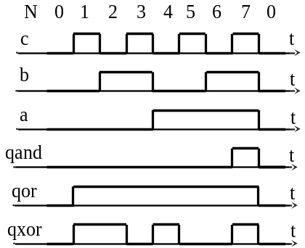
Выход элемента «Сумма по модулю 2» равен 1, когда число входов, имеющих состояние 1, нечетно. Любой вход элемента «Сумма по модулю 2» всегда является активным, так как любое изменение одного из входных сигналов (с 0 на 1, или с 1 на 0) всегда изменяет признак четности выходного сигнала на противоположный.
&
1
=1
b
qand
qor
qxor
a
c
Рис. 1.2. Комбинационная схема,
теоретические временные диаграммы

Свойства логических функций характеризуют также аксиомы, определяющие значения функции, если один из аргументов равен а, а другой принимает значения 0, 1, а, не-а:Из аксиомы, описывающей схему сумма по модулю два можно сделать вывод, что любой вход является активным, независимо от сигналов на других входах, а на выход можно передать входной сигнал а без изменения, либо с инверсией.
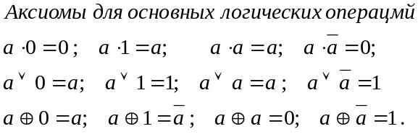Исследование работы базовых элементов выполняется с использованием комбинационной схемы, содержащей несколько элементов. По таблицам истинности построены теоретические временные диаграммы (рис. 1.2).
В цифровых схемах базовые логические элементы (их называют вентилями - ) выполняют функции стробирования (выделения) сигналов. Вентиль пропускает или не пропускает данные d в зависимости от управляющего сигнала е. Сигнал е (enable - разрешить) называют сигналом разрешения, или стробом. Многоразрядные схемаы стробирования содержат несколько логических элементов, данные d представлены параллельным кодом, а управление осуществляет одноразрядный сигнал е.
В схеме стробирования с элементом И при е = 1 имеем q = d, при е = 0 q= =0.
В схеме стробирования с элементом ИЛИ при е = 1 имеем q = 1, при е = 0 q= =d.
Схема стробирования с элементом Исключающее ИЛИ – управляемый инвертор.
При е = 0 имеем q = d, при е = 1 q= /d ( инверсия d).
Задание 1.1. Исследование функционирования базовых логических элементов.
Изучите § 1.1 и Справочный материал, этапы 1 - 9. Разработайте в системе Quartus проект с именем s11_ks1 s по схеме (рис. 1.2). В предлагаемом имени буква s означает способ ввода исходных данных в виде схемы, второй элемент (цифры 11) – номер задания, затем – буквы и цифры (ks1) обозначающие функциональное назначение устройства – комбинационная схема, вариант1. Для описания на Verilog примем первую букву v. Предлагаемая система имен файлов, облегчает их поиск и сортировку в каталоге.
При выполнении первой работы вначале создайте рабочий каталог для файлов всех лабораторных работ, например, D:\users\945\Quartos_LR. Разработка проекта содержит 10 этапов, смотрите Справочный материал.
1. Создание нового файла - File > New. Выберите тип Block Diagram File. Запишите созданный файл с именем и расширением s11_ks1.bdf в рабочий каталог проекта File / Save As.
2. Создайте новый проект. Запишите файл в каталог проекта командой Save As, при этом флажок Add file to current project необходимо установить. Предупреждения (warnings) не препятствуют продолжению работы.
Другой способ создания проекта File > New Project Wizard. В первом окне Introduction –нажмите Next. Во втором (Directory, Name, …) в первой строке, используя кнопку в конце строки, откройте Рабочий каталог проектов, а, а во второй (и в третьей) откройте имя разработанного файла, нажмите Finish (рис. 1.3). На предложение создать новый каталог отвечайте «нет». Для работы с ранее разработанным устройством необходимо открыть его проект, а не файл!
3. Ввод схемы – это ввод элементов из библиотеки (рис. 1.4) и их соединение (рис. 1.5). Для построения 3-входового элемента сумма по модулю два использовано 2 2-входовых элемента исключающее или.
4. Компиляция. Выполняется командой Processing > Start Compilation только в том случае, если для файла был создан проект.
5. Создание символа File > Create/Update > Create Symbol Files for Current File. Окно со схемой, или описанием должно быть активным. Символы создаются для использования в иерархических проектах.
6. Создание файла для временных диаграмм с именем проекта. File > New, выберите тип файла Vector Waveform File, нажмите ОК. Запишите файл File > Save As, введите имя проекта и расширение *.vwf.
7. Выбор контрольных точек. Двойной щелчок левой копкой в поле имен узлов и шин сигнального редактора открывает окно Insert Node or Bus . Нажмите кнопку Node Finder (Регистратор узлов). В открывшемся окне (рис. 1. 6) нажмите кнопки List», затем >> и OK. Будут выбраны все узлы схемы. Впоследствии часть из них легко удаляется.
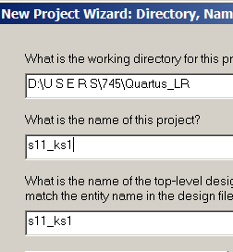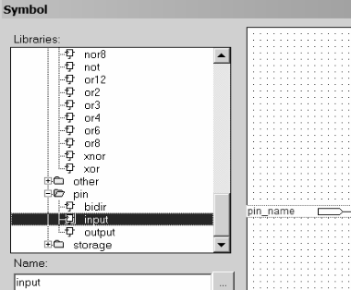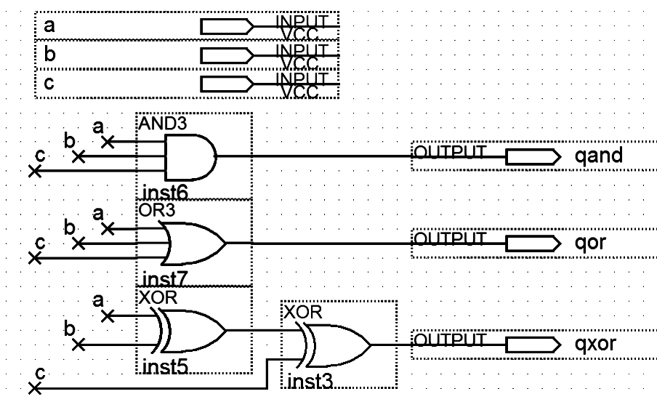
Рис. 1. 3. Создание проекта
Рис. 1. 4. Ввод элементов

Рис. 1. 5. Результат вода схемы
8. Ввод тестовых входных сигналов выполняется в соответствии с таблицей истинности и теоретическими временными диаграммами (рис. 1.2). Входные сигналы для комбинационных схем подают от счетчика. Выделите в сигнальном редакторе временную диаграмму для сигнала, период повторения которого выбирается минимальным (например, сигнал с), нажмите кнопку с буквой «С». Первая закладка Counting окна Count Value (рис. 1.7) позволяет задать для счетчика систему счисления Radix, а Вторая (Timing) (рис. 1.8) позволяет задать длительность состояний 0 или 1 выходных импульсов счетчика Count every (установите 50 нс., период моставит 100 нс) и множитель для периода Multiplied by (установите 1). Подобным образом создайте диаграммы для сигналов b и a, устанавливая множитель 2 и 4. (рис. 1.12). Введите тестовые сигналы (рис. 1.9) .
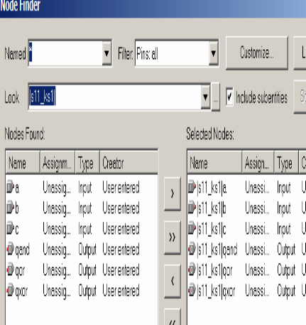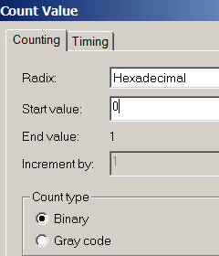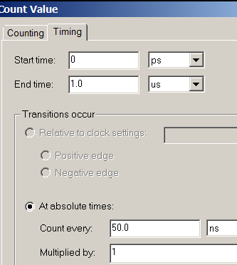
Рис. 1. 6. Выбор контрольных точек
Рис. 1. 7. Настройка режима работы счетчика
Рис. 1. 8. Настройка параметров счетчика

9. Моделирование и анализ результатов.. Запуск имитатора выполняет команда Processing > Simulator Tool. Выберите режим моделирования Timing для отображения временных задержек. В строке Simulation input должно быть занесено имя подготовленного файла временных диаграмм, и должна быть включена функция Run simulation until all vector stimuli are used (Выполнять моделирование пока все входные сигналы не будут использованы). Нажми те Start, затем Report. Появится окно Report, в котором будут отображены выходные сигналы (рис. 1.10).
Анализ результатов – это описание работы устройства с использованием полученных временных диаграмм, а также сравнение экспериментальных и теоретических временных диаграмм для определения правильности работы устройства. В отчете приведите результат измерения временных задержек для всех элементов при изменениях входного сигнала из 0 в 1, а также при изменениях из 1 в0.
в 0. Для измерения временных задержек выберите на временных диаграммах событие для начала интервала измерения (фронт или спад входного сигнала). Включите привязку к сетке кнопкой Snap to Grid. Установите указатель мыши над выбранным участком диаграмм и двойным щелчком установите основной маркер (Maser Bar), обозначенный сплошной линией. Отключите привязку к сетке. Двойным щелчком установите штриховой маркер (Time Bar) на конец измеряемого интервала. Штриховых маркеров может быть несколько. Задержка определяется как разность координат маркеров. Для повышения точности измерения необходимо увеличить масштаб (рис. 1.11). В отчете приведите выводы о быстродействии элементов различных типов.
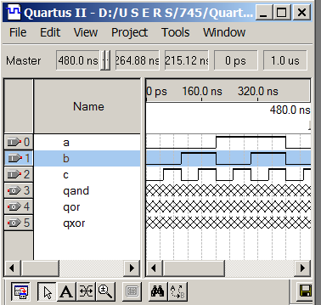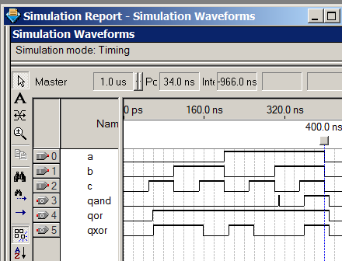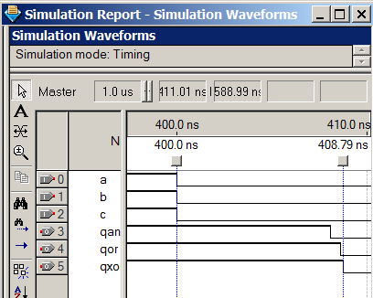
Рис. 1. 9 Исходные
диаграммы
Рис. 1. 10. Результат моделирования Report
Рис. 1. 11. Измерение временных задержек

10. Подключение и программирование ПЛИС. Описание отладочной платы. Верхняя часть платы содержит разъем для подключения источника питания, блок 7-сегментных индикаторов, выключатель питания, транзисторные буферные усилители сигналов на индикатор, выполненные на транзисторах (Q57 – Q50) по схеме с общим эмиттером, срезисторами в цепях базы, ограничивающими входной ток (R47 – R40) и резисторами в цепях коллекторов (R57 – R50) для ограничения коллекторных токов. В левой части платы размещены фильтр по питанию (L1, C1), стабилизатор питающего напряжения 3,3 В, кварцевый генератор (U3) на частоту 50 МГц, разъем для подключения программатора с интерфейсом JTAG. В центре платы находится ПЛИС фирмы Altera, структуры CPLD семейства C-M240 типа EPM240T100C5N. К ПЛИС подключены кнопки (К4, К3, К2, К1), акустический излучатель (J2) и светодиоды (D37 – D30) с резисторами (R37 – R30) для ограничения тока. Плата содержит контактные площадки для установки дополнительных разъемов. На плате указаны контакты микросхемы (Pin), к которым подключены элементы. Нумерация контактов ПЛИС выполняется против часовой стрелки от ключа, отмеченного кружком на микросхеме и на плате.
Схема подключения элементов отладочной платы к ПЛИС с учетом обозначений приведены на рис. 1.12. Для подачи входных сигналов выбраны три кнопки К4, К3, К2, подключенные к выводам ПЛИС PIN_26, PIN_27, PIN_28 (в соответствии с обозначениями на плате). Для индикации выходных сигналов выбраны три светодиода D37, D36, D35, подключенные к выводам PIN_58, PIN_57, PIN_56.
Программирование ПЛИС поясняют рис. 1.13 – рис. 1.18.
1. Выполните назначения устройства Assidement> Device. укажите используемую ПЛИС: MAX II, EPM240T100C5 (рис. 1.13).
2. В этом же окне нажмите кнопку Device and Pins option задайте состояние неиспользуемых выводов, закладка Unused Pins, укажите As Input Try Ststes.
3. Подключите выводы. Assidement> Assidement Editor. Двойным щелчком выделите сигнал в столбце Node Name, затем выделите вывод кристалла в столбце Location. Запишите назначения File>Save.
4. Выполните компиляцию.
5. Прошивка ПЛИС. Подключите устройство к компьютеру, включите программатор Tools > Programmer > выбрать Program/Configure > Start
Рис.1.12. Подключение элементов
Свето-
диодыИндикаторсегментцифра№Pin№Pin№Pinvd158a85195vd257b84292vd356c83391vd455d82480vd554e81589vd653f78688vd752g77787vd851h76886
Кнопки: k4-26; k3-27; k2-28; k1-29; clr-44

PLD
V
vd1
30
50
k4
95
cs1
85
84
+3,3
a
h
26
цифра 1
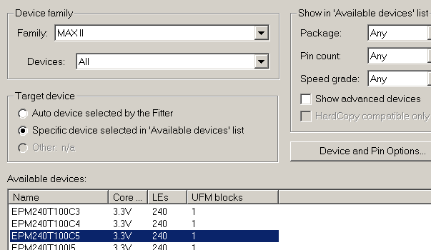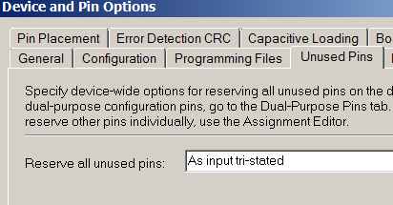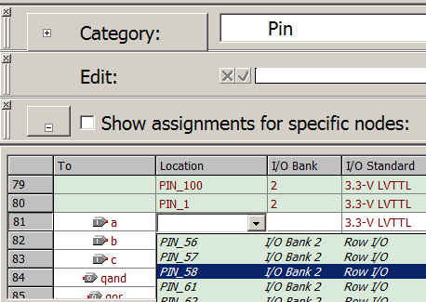
Рис. 1. 13 Назначение устройства
Рис. 1. 14. Назначение неиспользуемых выводов

Рис. 1. 15. Назначение выводов
Экспериментальная проверка логических элементов с использованием отладочной платы.
Работа схемы И. Проверка правила формирования выходного сигнала. Для подачи a=b=c=1 необходимо кнопки к4, к3, к2 не нажимать. При этом диод D37 не горит, следовательно qand = 1.
Проверка режима управления передачей сигнала (стробирования). Передача данных от кнопки к4 на диод D37 разрешена, если на остальные входы элемента И подан сигнал 1. Если кнопки к3, к2 не нажаты (b=c=1), то при нажатии и отпускании кнопки к4 будет изменяться состояние диода D37.
Работа схемы ИЛИ. кнопки не нажаты, то a=b=c=1 и qor=1, D36 не горит. Если нажаты все кнопки к4, к3, к2, то a=b=c=0. При этом qor=0, следовательно диод D36 горит.
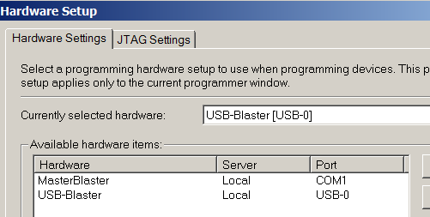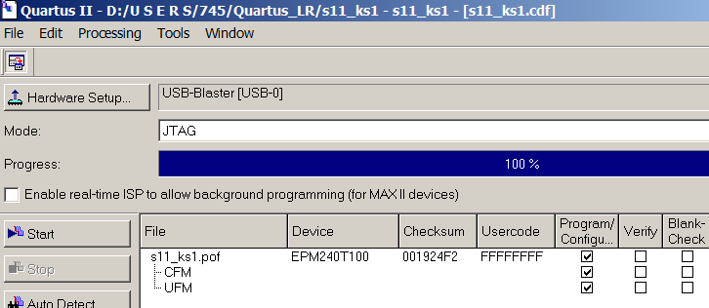
Рис. 1. 16 Установка аппаратных средств
Рис. 1. 17. Запуск программатора
Проверка режима управления передачей сигнала (стробирования). Передача данных, поданных на вход а разрешена, если на остальные входы подан сигнал 0. Если кнопки к3, к2 нажаты (b=c=0), то при нажатии и отпускании кнопки к4 будет изменяться состояние диода D36.
Работа схемы Сумма по модулю 2. Любой вход схемы активен (изменения сигнала передаются на выход) при любых значениях входных сигналов на остальных входах. Изменение состояния любой кнопки вызывает изменение состояния диода D35.

§ 1.2. Синтез комбинационных схем
Комбинационная схема (КС) – это цифровая схема устройства, состоящая только из логических элементов, и не содержащая элементов памяти. Выходные сигналы КС однозначно определяются комбинацией логических входных сигналов. Они появляются сразу же после подачи входных сигналов с небольшими задержками сигналов в элементах. Значения этих задержек определяет быстродействие элементов.
Синтез КС - это метод проектирования цифровой схемы, обеспечивающий выполнение заданной функции. Рассмотрим основные этапы синтеза КС.
Этап 1. Изображение символа, определение входных и выходных сигналов, а также функционального назначения.
Рис. 1.18. Символ
комбинационной
схемы ks2
a
b
c
q
v
w
ks2
Символ КС – прямоугольник, содержащий выводы для подключения входных сигналов (слева), выходных сигналов (слева), а также отдельные поля для обозначения сигналов и функционального назначения схемы.
Этап 2. Составление таблицы истинности выполняется в соответствии с заданной функцией. Левая часть таблицы отображает входные сигналы, а правая –выходные сигналы. Каждой комбинации входных сигналов соответствуют определенные значения выходных сигналов. Количество строк таблицы истинности равно 2^{n}, где n –количество входных сигналов. Двоичные коды, записанные в строках таблицы, называют наборами. Каждой строке соответствует определенный номер. Для комбинационных схем в качестве входных сигналов обычно используют двоичные коды натурального ряда чисел, соответствующие номерам наборов.
Таблица 1.2
№ | a | b | c | q | v | w
0 | 0 | 0 | 0 | 0 | 0 | 0
1 | 0 | 0 | 1 | 0 | 1 | 0
2 | 0 | 1 | 0 | 0 | 0 | 1
3 | 0 | 1 | 1 | 0 | 0 | 1
4 | 1 | 0 | 0 | 0 | 1 | 1
5 | 1 | 0 | 1 | 0 | 1 | 1
6 | 1 | 1 | 0 | 0 | х | 0
7 | 1 | 1 | 1 | 1 | 0 | 1

Этап 3. Составление логических функций. Выполняется по таблице истинности. Логическая функция для каждого выходного сигнала может быть составлена в совершенной дизъюнктивной нормальной форме (СДНФ), или в совершенной конъюнктивной нормальной форме (СКНФ).
Логическая функция в СДНФ – это дизъюнкция минтермов (произведений).
Минтерм (другое название - конституента единицы) - это произведение всех входных сигналов, в котором аргументы, равные нулю на данном наборе, записаны с инверсиями. Количество минтермов равно количеству единиц в столбце анализируемого выходного сигнала таблицы истинности. Каждый минтерм соответствует одной строке таблицы истинности, в которой функция равна 1. Запись логической функции в СДНФ используется, если в таблице истинности количество строк, для которых функция равна единице, сравнительно небольшое. Неопределенные значения функции, записанные как х, заменяются нулями.
Для сигнала q (таблица 1.2), столбец которого (после замены значений значений х нулями) содержит всего одну единицу, получим логическую функцию в виде: q = a b c.
Для сигнала v, столбец которого содержит три единицы, логическая функция содержит три минтерма:
Рис. 1.20. Теоретические
временные диаграммы ks2

N 0 1 2 3 4 5 6 7

v
t
t
t
t
t
t
с
b
q
а
w
Рис. 1.19. Схема ks2
a
b
c
&
a
b
&
v
1
a
b
c
Рис. 6.7. Режимы работы статического d - триггера

a
b
c
q
a
b
c
&
a
b
c
1
a
b
c
1
w
&
Логическая функция в СКНФ – конъюнкция всех макстермов (дизъюнкций).
Макстерм (другое название - конституента нуля) - это дизъюнкция всех входных сигналов, в которой аргументы, равные единице на данном наборе, записаны с инверсиями. Количество макстермов равно количеству нулей в столбце анализируемого выходного сигнала таблицы истинности. Каждый минтерм соответствует одной строке таблицы истинности, в которой функция равна 0. Запись логической функции в СКНФ используется, если в таблице истинности количество строк, для которых функция равна нулю, сравнительно небольшое. Неопределенные значения функции, записанные как х, заменяются единицами.
Для сигнала w, столбец которого содержит небольшое количествр нулей, целесообразно использовать запись логической функции в ворме СКНФ: 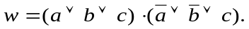
Этап 4. Разработка схемы по логическим функциям. В графическом редакторе Quartus схема должна содержать три входных (a, b, c) и три выходных (q, v, w) терминала. Для всех входных сигналов необходимы инверторы. Для каждого выходного сигнала используется отдельная КС. В схеме использовано логическое соединение проводников, при котором проводники, имеющие одинаковые имена, считаются соединенными.
Этап 5. Разработка теоретических временных диаграмм. Проверку работоспособности устройства выполняют, используя моделирование в САПР, подавая на входы тестовые сигналы, и анализируя выходные сигналы. Для полного тестирования несложных устройств комбинационного типа необходимо выполнить перебор всех возможных комбинаций входных сигналов. Значения выходных сигналов определяется по таблице истинности.
По результатам моделирования можно составить описание работы устройства. Выводы о работоспособности устройства выполняются путем сопоставления теоретических и реальных сигналов и соответствия таблице истинности.
Задание 1.2. Исследование функционирования ks2.
Изучите § 1.2 и Справочный материал. Разработайте в системе Quartus проект с именем s12_ks2 s по схеме (рис. 1.18). Выполните этапы 1 – 9.
Схема в графическом редакторе (рис..21) построена по разработанной схеме КС (рис1.19), в которую добавлены терминалы для входных и выходных сигналов и инверторы. Соединение элементов выполнено присваиванием одинаковых имен. Результаты выполнения задания (рмс. 1.22) показывают полное совпадение экспериментальных и теоретических временных диаграмм.

Рис. 1.21. Схема ks2 в САПР Quartus

Рис. 1.22. Диаграммы схемы ks2

§ 1.3. Основы языка Verilog HDL
Языки описания аппаратных средств (Hardware Description Language - HDL) позволяют использовать описание цифрового устройства для ввода исходных данных при проектировании в САПР, а затем запрограммировать ПЛИС и получить аппаратную реализацию разработанного проекта. Принципиальные отличия \зыков описания аппаратных средств от традиционных языков программирования состоят в следующем.
1. Предназначены для разработки описания, по которому программируется ПЛИС, а не для разработки вычислительных или моделирующих процедур. Описание на HDL отличается от программы (или кода) на традиционном языке программирования в функциональным назначением.
2. Описывают процессы, происходящие в схеме параллельно во времени.
3. Переменные, с которыми работают HDL-языки, имеют вполне определенный физический смысл, они являются сигналами, которые действуют в цифровой схеме.
Алфавит языка Verilog — допустимый набор символов, воспринимаемых компилятором — содержит: латинские буквы (регистр имеет значение!); цифры и специальные символы. Для ввода описаний обычно устанавливают нижний регистр. Русские буквы можно использовать только в комментариях, которые не влияют на процесс компиляции.
Идентификатор должен начинаться с буквы или символа подчеркивания, может содержать цифры, знаки подчеркивания и доллара.
Сигналы, действующие в цифровых схемах, являются в языке Verilog переменными (аргументами и функциями). Они могут принимать значения: 0, 1, z, х. Значение z соответствует отключенному состоянию выхода элемента (разрыв цепи), а х – неопределенному (любому) значению - 0 или 1. По умолчанию разрядность сигналов имеют тип wire и 1 бит.
Вектор - это параллельный код, который состоит из нескольких разрядов, передается через группу проводников, называемую шиной. При описании вектора перед именем в квадратных скобках через двоеточие указывают индексы старшего, а затем младшего разрядов. Для использования в описании одного проводника из шины (элемента вектора), необходимо указать имя вектора и индекс проводника в квадратных скобках.
Сигналы бывают двух типов: wire – провод, или reg- регистр.
Сигнал типа wire моделирует провод, к которому непрерывно прилагается воздействие от логического элемента, который называют драйвер (driver). Входные сигналы имеют тип wire. Выходные сигналы комбинационных схем имеют тип wire, для их формирования используют параллельные операторы, с ключевым словом assign – назначать.
Сигнал типа reg необходимо назначать для выходных сигналов элементов памяти. Эти сигналы формируют последовательные операторы с ключевым словом always - всегда.
Константы имеют краткий и полный форматы записи.
Полный формат записи константы содержит 4 элемента: 1) число, определяющее количество разрядов в константе; 2) одинарная кавычка; 3) буква, определяющая основание системы счисления (b - двоичная, h - 16-ричная); 4) цифры в указанной системе счисления. Для отрицательных чисел записывают знак «минус» в самом начале записи. В двоичной системе допускаются символы z и х. Краткий формат проще, разрядность числа определяет компилятор. Полный формат используют в описаниях сложных устройств, когда требуется строго определить разрядность. Например, краткий формат записи констант 1 и 5 имеет такой же вид (1 и 5), а полный формат в двоичной системе - 1'b1 и 3'b101.
Обозначения основных функции, принятые в языке Verilog при записи параллельных и последовательных операторов, приведены в таблице.
Арифметические операции могут выполняться над векторами Логические операции выполняются поразрядно для одноразрядных аргументов и векторов. Если аргументы - многоразрядные векторы, имеющие различную разрядность, то по умолчанию разрядность выравнивается по вектору максимальной разрядности. Вектор меньшей разрядности дополняется слева нулями.
Арифметические
Умножение | *
Деление | /
Сложение | +
Вычитание | -
Остаток  от деления | %
Логические
И | &
ИЛИ | |
НЕ | ~
Искл. ИЛИ | ^
И-НЕ | ~&
ИЛИ-НЕ | ~|
Искл.  ИЛИ-НЕ | ~^
Сравнения
Равно? | ==
Не равно? | !=
Больше ? | >
Меньше ? | <
Больше  или равно ? | >=
Меньше или равно ? | <=
Специальные
Объединение | {a,b,c}
Условное присваивание | q=  x?a:b

Операции сравнения выполняются над векторами различной разрядности и формируют результат (1 бит), равный 1, если условие выполняется. Результат этих операций используется как признак в условных операторах.
Операция объединения формирует вектор суммарной разрядности, составленный из перечисленных в фигурных скобках векторов. Суммарный вектор может быть записан слева и справа то знака присваивания.
Состав описания схемы на языке Vtrilog.
1. Комментарий может быть началом описания, начинается с двух символов // - знаков деления на клавиатуре, не влияет на компиляцию, содержит русские буквы. Фрагмент в скобках /* */ - также комментарий.
2. Заголовок описания начинается с ключевого слово module затем через пробелы имя модуля и перечисление всех входных и выходных сигналов в круглых скобках через запятую. Завершение заголовка, и всех последующих строк и операторов – точка с запятой. Имя модуля, или сигнала (идентификатор) должно начинаться с латинской буквы, может содержать также цифры и символы подчеркивания, пробелыи русские буквы недопустимы Регистр имеет значение! Обычно используют нижний регистр.
3. Описание входных и выходных сигналов. После ключевого слова input перечисляются входные сигналы. Входные сигналы всегда имеют тип wire. Запись input a,b,c; назначает (по умолчанию) одноразрядные сигналы. Запись input [3..0] x,y; назначает 4-разрядные сигналы. После ключевого слова output указывают выходные сигналы. Запись output [3..0] z, q; назначает 4-разрядные выходные сигналы одинаковой разрядности типа wire.
4. Параллельные и последовательные операторы.
5.Завершение. Ключевое слово endmodule
Параллельные операторы описывают комбинационные схемы, начинаются с ключевого слова assign – непрерывно назначать.
Последовательные операторы описывают элементы памяти, начинаются с ключевого слова always). Выходные сигналы последовательных операторов должны иметь тип reg, этот тип необходимо указывать в описании: output [3..0] q; reg [3..0] q.
Поведенческое. описание выполняется по алгоритму функционирования. Алгоритм содержащий структуру «Если – то – иначе» описывает оператор условного присваивания: 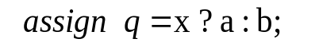. В этой записи q – результат , x - условие, згак ? – признак условного оператора, а – ветвь ДА, b – ветвь НЕТ. Выполняется так: Если х = 1, то q = a, иначе q = b. В качестве а и b в могут быть использованы одноразрядные сигналы, векторы, или выражения. Условие х должно иметь вид одноразрядного сигнала или выражения, результат которого имеет разрядность 1 бит.
Описание комбинационной схемы по логическим функциям.
При проектировании устройств на основе ПЛИС для ввода исходных данных часто используют описания на языке Verilog вместо схем. Для составления описания комбинационной схемы необходимо изобразить ее символ, , отображающий входные и выходные сигналы, составить таблицу истинности, записать логические функции.
//Описание КС v13_ks2 1
module v13_ks2 (a, b,c,q,v,w); //2
input a, b,c; //3
output q,v,w; //4
assign q=a& b&c; //5
assign v=~a&~b&c | a&~b; //6
assign w=(a|b|c) & (~a|~b|c); //7
endmodule //8

Описание v13_ks2 (символ на рисс. 2.1, логические функции в § 1.2).
Начало описания комбинационной схемы, как правило – комментарий, который начинается с двух символов косая черта (знак деления на клавиатуре), допускает русские буквы и не влияет на компиляцию. В приведенном примере в комментарии указано назначение описания. Номера остальных строк для ссылок записаны как комментарии.
Строка 2 – заголовок, содержащий ключевое слово module, за ним следует имя устройства и перечисление всех входных и выходных сигналов в круглых скобках, через запятую. При перечислении сигналов используют обозначения выводов, изображенные на схеме или символе устройства.
Имя устройства должно начинаться с буквы и содержать только латинские буквы, цифры и знак подчеркивания. В имени не допускаются русские буквы и пробелы. Примем систему выбора имен файлов для упрощения поиска в общем каталоге. Для рассматриваемого описания выбрано имя v13_ks2, означающее описание на Verilog, задание 1.3, комбинационная схема 2. Такое же имя должен иметь файл, содержащий это описание.
Строка 3 содержит описание входных сигналов, после ключевого слова input перечислены входные сигналы a, b,c. Никаких указаний о типах и разрядности сигналов нет. Эти сигналы по умолчанию будут назначены как одноразрядные, типа wire.
Строка 4 содержит описание выходных сигналов, после ключевого слова output указаны выходные сигналы q,v,w, которые по умолчанию будут назначены как одноразрядные, типа wire.
Строки 5-7 содержат параллельные операторы присваивания для каждого выходного сигнала, которые начинаются с ключевого словом assign – непрерывно назначать, записанные по логическим функциям из § 1.2:
Правило описания логических функций. Записывается ключевое слово параллельного оператора assign, а затем - логическая функция, в который используются символы логических операций принятые в языке Verilog. Операция И обозначается знаком амперсанд (&), операция ИЛИ – вертикальной чертой (|), операция НЕ – знаком тильда (~), а операция исключающее ИЛИ – знаком «^».
Завершением описания является ключевое слово endmodule, после которого не должно быть никаких знаков препинания.
Задание 1.3. Проект комбинационной схемы по описанию на Verilog.
Изучите § 1.2, § 1.3, Справочный материал. Этапы выполнения задания.
1. Создание нового файла - File > New. Для ввода описания выберите тип файла Verilog HDL File, нажмите ОК. Укажите имя файла, как записано в заголовке описания, v13_ks2.v. Расширение (.v) определяет язык Verilog.
2. Создание нового проекта – запись файла в каталог проекта командой Save As. Флажок Add file to current project необходимо установить. Предупреждения (warnings) не препятствуют продолжению работы. Будет создано несколько служебных файлов с тем же именем v13_ks2 и различными расширениями, необходимых для дальнейшей работы с проектом.
Другой способ создания проекта File > New Project Wizard. В первом окне Introduction –нажмите Next. Во втором (Directory, Name, …) в первой строке, используя кнопку в конце строки, откройте Рабочий каталог проектов, а, а во второй (и в третьей) откройте имя разработанного файла, нажмите Finish. На предложение создать новый каталог отвечайте «нет». Для работы с ранее разработанным устройством откройте его проект.
3. Ввод исходных данных - текста описания пояснений не требует.
4. Компиляция - Processing > Start Compilation выполняется, если для файла был создан проект.
5. Создание символа - File > Create/Update > Create Symbol Files for Current File, ОК. Окно с описанием должно быть активным. Символы создаются для использования в иерархических проектах.
Выполнение остальных этапов описано в заданиях 1.1 и 1.2. В отчете приведите экспериментальные временные диаграммы, сравните их с теоретическими (рис. 1.20).

§ 1.4. Синтез логического устройства комбинационного типа для поразрядного выполнения логических операций над параллельными кодами.
Рассмотрим пример проектирования комбинационной схемы для поразрядного выполнения логических операций (рис. 1.22), которая имеет 4-разрядные входные сигналы а и b и 4-разрядные выходные сигналы –x, y, z. Заданы логические функции : 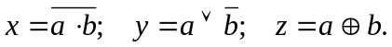
Рис. 1.23 Символ схемы s14_ks3

s13_ks2
y[3..0]
z[3..0]

x[3..0]
a[3.0]
b[3..0
Для 4-разрядных сигналов заданные формулы имеют вид:
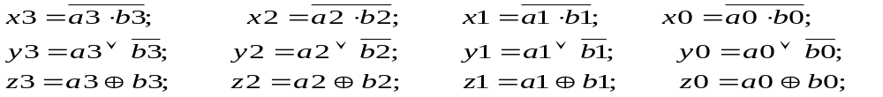
По формулам составлена схема (рис. 1.24.).
Схема имеет два 4-разрядных входных терминала и три 4-разрядных выходных терминала. К выводам терминалов подключены толстые линии, отображающие шины. Над обозначениями шин перечислены обозначения проводников, подключенных к данной шине, которые используются в схеме.
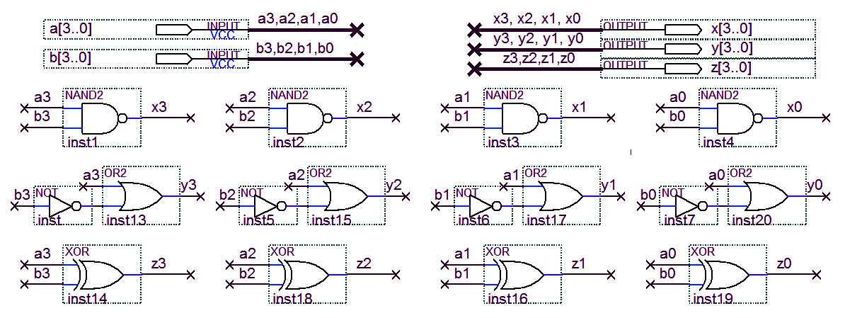
Рис. 1.24. Схема модуля s13_ks2

Теоретические временные диаграммы (рис. 1.24) предназначены для тестирования разработанного устройства. Для упрощения определения выходных сигналов на один из входов подан постоянный сигнал (маска). При определении кодов выходных сигналов необходимо использовать правила выполнения для заданных логических операций (см. § 1).
Рис. 1.25 Теоретические временные диаграммы для комбинационной схемы s14_ks3
b
a
x
y
z
t
t
с=1 – прозрачный режим – q = d,
при d=1- установка q = 1; при d = 0– установка q=0
t
t
t
0111
0111
0111
0111
0011
0011
0011
0011
1000
1001
1010
1011
1100
1101
1110
1111
1111
1110
1101
1100
1111
1110
1101
1100
0100
0101
0110
0111
0000
0001
0010
0011
1100

Задание 1.4. Проект комбинационной схемы s14_ks3 по заданным логическим функциям. Вариант определяется по номеру бригады.
Вариант | 1 | 2 | 3 | 4 | 5 | 6 | 7 | 8 | 9 | 10 | 11 | 12
x =  y =  z = | 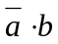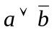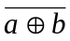 | 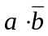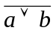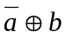 | 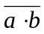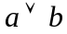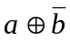 | 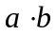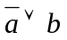 |  |  |  |  |  |  |  | 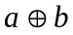
Разработайте проект КС дл выполнения заданных в таблице логических операций. Выполните этапы 1 – 9 (См. Справочный материал).
В отчете приведите теоретические и экспериментальные иременные диаграммы.

§ 1.5. Разработка иерархического проекта комбинационной схемы.
Иерархический проект - это сложный проект, составленный из простых модулей, представленных в САПР в виде символов. Подобным образом сложные программы строятся из подпрограмм. Модули иерархического проекта могут быть любой степени сложности, ввод данных при их разработке может быть выполнен по схеме или по описанию. Иерархические проекты будут использоваться в лабораторных работах для одновременного моделирования устройств одинакового функционального назначения, построенных с использованием различных способов ввода исходных данных с целью сравнительного анализа параметров и характеристик.
Для построения схемы проекта верхнего уровня иерархии в графическом редакторе необходимо выполнить следующие действия.
Изобразить символы модулей одинакового функционального назначения, подлежащих сравнению. Заблаговременно необходимо выполнить разработку проектов и создание символов этих модулей.
При этом одноименные входы модулей соединяются параллельно, а выходные сигналы, обозначения которых должны различаться, подлежат сравнению (Рис. 1.19).
Задание 1.5. Иерархический проект s15_ks5 по заданной таблице истинности.
Вариант 8Na b cq0
1
2
3
4
5
6
7000
000
010
011
100
101
110
1110
1
0
1
0
1
0
0
Вариант 12Na b cq0
1
2
3
4
5
6
7000
001
010
011
100
101
110
1110
1
0
1
0
1
0
1
Вариант 11Na b cq0
1
2
3
4
5
6
7000
001
010
011
100
101
110
1110
1
0
1
0
1
0
0
Вариант 10Na b cq0
1
2
3
4
5
6
7000
001
010
011
100
101
110
1110
1
0
1
0
0
1
0
Вариант 9Na b cq0
1
2
3
4
5
6
7000
001
010
011
100
101
110
1110
1
0
1
0
1
0
1
Вариант 13Na b cq0
1
2
3
4
5
6
7000
001
010
011
100
101
110
1110
0
1
1
0
1
0
0
Вариант 14Na b cq0
1
2
3
4
5
6
7000
001
010
011
100
101
110
1110
1
0
0
0
1
0
1
Вариант 1Na b cq0
1
2
3
4
5
6
7000
000
010
011
100
101
110
1111
0
0
1
0
1
0
0
Вариант 5Na b cq0
1
2
3
4
5
6
7000
001
010
011
100
101
110
1111
0
0
1
0
1
0
1
Вариант 4Na b cq0
1
2
3
4
5
6
7000
001
010
011
100
101
110
1111
1
0
1
0
1
0
0
Вариант 3Na b cq0
1
2
3
4
5
6
7000
001
010
011
100
101
110
1111
0
0
1
0
0
1
0
Вариант 2Na b cq0
1
2
3
4
5
6
7000
001
010
011
100
101
110
1110
0
0
1
0
1
0
1
Вариант 6Na b cq0
1
2
3
4
5
6
7000
001
010
011
100
101
110
1111
0
1
1
0
1
0
0
Вариант 7Na b cq0
1
2
3
4
5
6
7000
001
010
011
100
101
110
1110
1
0
1
0
1
0
1
Изучите § 1.2, § 1.5, выполните все этапы синтеза КС, разработайте проект в ,соответствии с заданной таблицей истинности, вариант определяется по номеру бригады. Порядок разработки иерархического проекта комбинационной схемы ks5 по заданной таблице истинности, которая имеет три входа (a, b, c) и один выход (q).
1. Выполните синтез КС по заданной таблице истинности по методике, описанной в § 1.2, § 1.3, составьте логическую функцию, схему, описание на языке Verilog.
2. Разработайте модуль КС нижнего уровня по схеме. Создайте новый файл типа Block Diagram / Schematic File,введите схему, сохраните файл со схемой с именем s15_ks5.bdf. Выполните этапы 1 - 5, создайте новый проект, выполните компиляцию, и создание символ. Этапы 6 – 9 будут выполняться впоследствии при работе с верхним уровнем проекта.
3. Разработайте модуль КС нижнего уровня по описанию на Verilog. Создайте новый файл типа Verilog HDL File. Выполните этапы 1 - 5,введите описание, сохраните файл с описанием с именем v15_ks5.v, создайте новый проект, выполните компиляцию, и создание символ.
v15_ks5
Рис. 1.1.26. Схема sv15_ks5
s15_ks5

q
a
b
c
sq
a
b
c

q
vq
a
b
c
4. Разработайте в графическом редакторе проект верхнего уровня иерархии в виде схемы с именем sv15_ks5.bdf (буквы sv в обозначении указывают на наличие в проекте модулей в виде схемы и в виде описания на Verilog). Для этого необходимо создать графический файл и использовать символы, созданные в предыдущих заданиях.
Введите схему в соответствии с рис. 1.25. Для ввода символов модулей в окне Symbol, которое открывается двойным щелчком, откройте библиотеку Project. Одноименные входы модулей необходимо соединить параллельно для подачи на модули одинаковых сигналов.. Для одноименных выходов модулей выбираются различные имена терминалов, которые для модуля со схемой имеют первую букву s, а для модуля с описанием - первую букву v. Это необходимо для сравнения сигналов, которые при функциональном моделировании должны совпадать, а при временном моделировании могут различаться.Двойной щелчок по символу s15_ks5 открывает схему, а по символу v15_ks5 – описание. Выполните этапы 2 - 9, описанные в задании 1.1.
В отчете приведите теоретические и экспериментальные временные диаграииы и выводы по результатам моделирования.
Контрольные вопросы
1.  2.  3.  4.  5.  6.  7.  8.  9.2. | Для заданного логического элемента (И, ИЛИ, И-НЕ ИЛИ, Исключающее ИЛИ) - приведите символ, таблицу истинности , логическую функцию, теоретические временные диаграммы;  Что такое режим стробирования, как он используется?  Поясните на примере составление логических функций в СДНФ и в СКНФ.  Поясните на примере синтез КС.  Изобразите схемы подключения кнопок и светодиодов к ПЛИС на отладочной плате, поясните работу данных элементов.  Какие значения может принимать сигнал в языке Verilog?  Типы операторов и сигналов в языке Verilog, поясните на примерах.  Правила записи констант в языке Verilog, поясните на примерах.

Работа 2. Арифметические устройства.

§ 2.1. Полусумматор. Полусумматор - устройство для суммирования двух одноразрядных двоичных чисел a и b. Результатами суммирования являются бит суммы данного разряда s и бит переноса в следующий, старший разряд p. Одноразрядный полусумматор используется для суммирования многоразрядных комбинационных суммирующих схем.
Синтез полусумматора – это постановка задачи, изображение символа и таблицы истинности, запись логических функций, составление схемы и описания на Verilog.
Символ полусумматора имеет два входа и да выхода. Таблица истинности содержит значения выходных сигналов для всех возможных комбинаций входных сигналов. По таблице истинности составлены логические функции в СДНФ и теоретические временные диаграммы,, а по логическим функциям – схема.
Описание полусумматора на Verilog поведенческого типа составлено с учетом алгоритма суммирования двух слагаемых. ,

HS
a
b
p
s
s
p
a
b
a
p
s
&

=1

b
abps0000010110011110
a
b
p
s
t
t
t
t
Рис. 2.1. Полусумматор, символ, логические функции, таблица истинности, схема, теоретические временные диаграммы, форматы данных
//поведенческое описание
// полусумматора //2
module v21_hs (a,b, p,s); //3
input a,b; //4
output p,s; //5
assign {p,s}=a+b; //6
endmodule //7

Задание 2.1. Иерархический проект полусумматора.
Изучите § 2.1. Для разработки иерархического проекта полусумматора вначале разработайте два модуля нижнего уровня иерархии.
Первый модуль полусумматора с именем s21_hs.bdf создается по схеме (рис. 2.1), а второй - с именем v21_hs - по приведенному описанию на Verilog.
Ведущий модуль верхнего уровня иерархии разрабатывается в графическом редакторе в виде схемы (рис. 2.2) с именем sv23_hs.bdf. Ббуквы sv в обозначении указывают на наличие в проекте модулей в виде схемы и в виде описания на Verilog.
В схеме ведущего модуля одноименные входы модулей нижнего уровня соединены параллельно для подачи на эти модули одинаковых сигналов. Для одноименных выходов модулей, которые имеют различные терминалы, выбираются различные имена, которые для модуля со схемой имеют первую букву s, а для модуля с описанием - первую букву v. Это необходимо для сравнения сигналов, которые при функциональном моделировании должны совпадать, а при временном моделировании могут иметь различные временные задержки. При моделировании в САПР двойной щелчок по символу s21_hs должен открывать схему, а двойной щелчок по символу v21_hs – описание. Выполните этапы 1 – 9. Выполните сравнение временных задержек.
Рис. 2.2 Проект sv21_hs
sp
vp

ss
vs
a
b

s21_hs

v21_hs

§ 2.2. Синтез сумматора
Этап 1. определение функционального назначения, входных и выходных сигналов, изображение символа.
a
b
c
p
s
sum
Рис. 2.3. Символ
сумматора
Одноразрядный сумматор предназначен для арифметического суммирования трех одноразрядных слагаемых (a, b, c) и формирования суммы для данного разряда (s) и перенос в следующий старший разряд (p). Символ сумматора (рис. 2.3) содержит поля с обозначениями входных сигналов (расположенных слева) выходных сигналов (справа) и функционального назначения..
Этап 2. Составление таблицы истинности. Выполняется в соответствии с заданной функцией. Левая часть таблицы отображает входные сигналы, а правая –выходные сигналы. Каждой комбинации входных сигналов соответствуют определенные значения выходных сигналов. Количество строк таблицы истинности равно 2^{n}, где n –количество входных сигналов.
Для одноразрядного сумматора имеем логическую функцию трех переменных, количество наборов – 8, в количество выходов – 2 (Таблица 2.1). В столбцах, соответствующих входным сигналам, для комбинационных схем записываются двоичные коды натурального ряда чисел. Значение суммы s должно быть равно 1 в строках, для которых количество входных сигналов, равных 1, равно 1 или 3. Заметим, для операции суммирования справедлив переместительный закон, и все слагаемые равнозначны. Значения переноса р равно 1 в строках, для которых количество входных сигналов, равных 1, равно 2 или 3. Значения переноса и суммы образуют двухразрядное двоичное число, равное количеству единиц во входных сигналах.
Минтермы и макстермы функций «p» и «s». Таблица 2.2
a | b | c | p | минтермы  функции p | макстермы  функции p | s | минтермы  функции s | макстермы  функции s
0 | 0 | 0 | 0 |  | 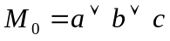 | 0
0 | 0 | 1 | 0 |  | 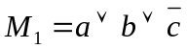 | 1 | 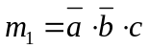
0 | 1 | 0 | 0 |  | 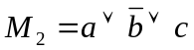 | 1 | 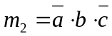
0 | 1 | 1 | 1 | 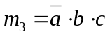 |  | 0 |  | 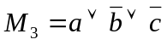
1 | 0 | 0 | 0 |  | 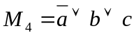 | 1 | 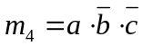
1 | 0 | 1 | 1 | 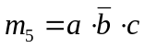 |  | 0 |  | 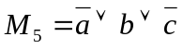
1 | 1 | 0 | 1 | 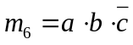 |  | 0 |  | 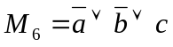
1 | 1 | 1 | 1 | 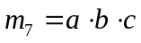 |  | 1

Этап 3. Составление логических функций. Выполняется по таблице истинности. Для каждого выходного сигнала составляется логическая функция в совершенной дизъюнктивной нормальной форме (СДНФ), или в совершенной конъюнктивной нормальной форме (СКНФ).
Таблица 2.1
a | b | c | p | s
0 | 0 | 0 | 0 | 0
0 | 0 | 1 | 0 | 1
0 | 1 | 0 | 0 | 1
0 | 1 | 1 | 1 | 0
1 | 0 | 0 | 0 | 1
1 | 0 | 1 | 1 | 0
1 | 1 | 0 | 1 | 0
1 | 1 | 1 | 1 | 1

Логическая функция в СДНФ – это дизъюнкция минтермов (произведений). Для ее записи необходимо выполнить следующие действия.
1) Выделить столбец для выбранной функции, записать несколько произведений всех аргументов, количество которых равно количеству единиц в столбце.
2) Соединить произведения знаками дизъюнкции.
3) Записать под каждым произведением двоичный набор, для которого функция равна единице. Над аргументом, стоящим напротив нуля, необходимо поставить инверсию. Будет получена дизъюнкция минтермов
Логическая функция в СКНФ (это конъюнкция всех макстермов - дизъюнкций)необходимо записываются (в скобках) дизъюнкции всех аргументов и соединить их знаками умножения. Количество сомножителей равно числу строк в таблице истинности, для которых функция равна нулю. Под каждой дизъюнкцией записывается двоичный набор, на котором функция равна нулю, над аргументами, равными единице, в дизъюнкции ставится инверсия.
В таблице 2.2 приведены минтермы и макстермы функций p и s. Для каждой строки таблицы, в которой функция равна 1 записан минтерм, а для строки , где функция равна 0 – макстерм.
Логические функции в СДНФ для P и S содержат по 4 минтерма.
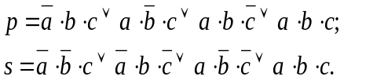 Полученные функции могут быть упрощены для получение минимальной дизъюнктивной нормальной формы – МДНФ, выражение для р упрощается, а для s - уже имеет форму МДНФ:
Другая форма логических функций – СКНФ - содержит конъюнкцию макстермов.
Этап 4. Разработка схемы.
Схема устройства (рис. 2.4) строится по логическим функциям. В соответствии с постановкой задачи схема содержит три входных и два выходных терминала (a,b,c,p,s). Для формирования выходного сигнала «s» необходимы инверсные значения входных сигналов, для их формирования используются инверторы (элементы not). В схеме использовано логическое соединение проводников. Проводники, имеющие одинаковые имена, соединены.
A
A
С
С
B
B
P
A
B
A
C
B
C
&
1
&
&
A
B
C
A
B
C
A
B
C
A
B
C
1
&
&
&
&
S

Рис. 2.4. Схема сумматора
a
b
p
c
s
t
t
t
t
t
Рис. 2.5 Теоретические
иременные диаграммы

N 0 1 2 3 4 5 6 7

Этап 5. Разработка теоретических временных диаграмм. Проверку работоспособности устройства выполняют, используя моделирование в САПР, подавая на входы тестовые сигналы, и анализируя выходные сигналы. Для полного тестирования несложных устройств комбинационного типа необходимо выполнить перебор всех возможных комбинаций входных сигналов. Входные сигналы сумматора - слагаемые – равнозначны, поэтому порядок их изменения не имеет значения.
По результатам моделирования можно составить описание работы устройства. Выводы о работоспособности устройства выполняются путем сопоставления теоретических и реальных сигналов и соответствия таблице истинности.
§ 2.3. Описание одноразрядного сумматора на языке Verilog.
1 вариант. Описание по логическим функциям.
Одноразрядный сумматор рассмотрен в § 1.2, где приведены его символ и логические функции Рассмотрим первый вариант описания сумматора – по логическим функциям. Выполняется по методике, изложенной в § 2.2, вместо логических функций записаны параллельные операторы с ключевым словом assign, и использованы обозначения логических функций, принятые в Verilog.
// описание сумматорапо1
//логическим функциям2
module v23_sum_var1 (a,b,c,p,s);//3
input a,b,c;//4
output p,s;//5
assign p=a&b | a&c | b&c;//6
assign s= ~a & ~b & c | ~a & b & ~c |
a & b & ~c | a & b & c;//7
endmodule//8

//поведенческое1
//описание сумматора2
module v23_sum_va2 (a,b,c,p,s);//3
input a,b,c;//4
output p,s;//5
assign {p,s}=a+b+c;//6
endmodule//7

a
b
s
p
c
Язык Verilog при компиляции воспринимает одинаково пробел, перевод строки и возврат каретки, что дает свободу при форматировании текста описания. Строка 6 разбита на две строки.
2 вариант. поведенческое описание.
В его основу составляет алгоритм функционирования, оно использует более высокий уровень абстракции, короче и проще в восприятии. Поведенческое описание сумматорп поясняет представленный рисунок.
В устройстве суммируется три слагаемых, а результат представляют две одноразрядные переменные. Из таблицы истинности следует, что сигналы p и s можно объединить в двухразрядное число, равное сумме фходных слагаемых.
Алгоритм функционирования описывает строка 6. Двухразрядное число, полученное объединением сигналов p и s, равно сумме всех входных слагаемых. Использован оператор объединения (конкатенации) сигналов р и s, которые записаны в фигурных скобках через запятую.
Поведенческое описание, основанное на алгоритме, проще в восприятии, целесообразность его использования проявляется особенно ярко при проектировании сложных устройств.
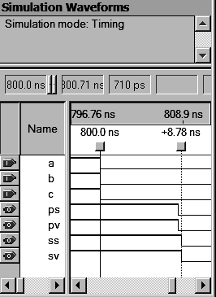
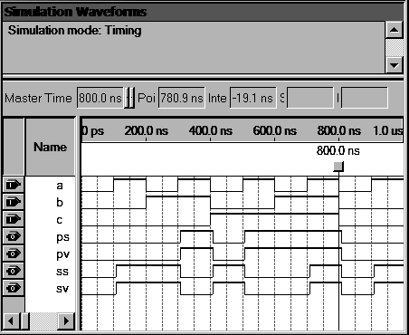
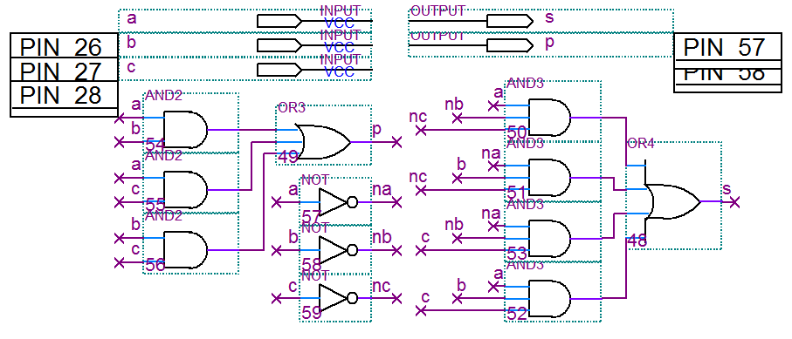
Задание 2.2. Проект сумматора по схеме.
Рис. 2.7.. Измерение временных задержек
Рис.2.6. Схема сумматора s22_sum
Изучите § 2.2. Разработайте проект сумматора по схеме (рис. 2.6) с именем s22_sum, выполните этапы 1-10 по описанию, приведенному в справочном материале. Подключите отладочную плату. Составьте таблицу подключения выводов ПЛИС.
Опишите работу устройства при подаче входных сигналов от кнопок и подключении к выходам светодиодов. Убедитесь, что Формирование выходных сигналов соответствует таблице истинности. Определите ременные задержки для сигналов р и s (рис. 2.7.).
Задание 2.3. Иерархический проект сумматора по описаниям на Verilog
Изучите § 2.2, § 1.5. Разработайте иерархический проект сумматора с именем sv23_sum. Буквы s и v в имени обозначают наличие в проекте двух модулей, разработанных по схеме и по описанию.
Создайте проект верхнего уровня иерархии по схеме, по методике, описанной в задании 1.5, , содержащий разработанные модули с именами: s22_sum и v23_sum_va2, выполните этапы 1 – 9 и сравнение временных задержек.
§ 2.4. Параллельный сумматор.
Функциональное назначение. Разрабатываемое устройство предназначено для суммирования двух 4-разрядных слагаемых а, b и получения 4-разрядной суммы q и переноса p.
Символ и схема 4-разрядного сумматора содержит один полусумматор и 3 одноразрядных сумматора (рис. 2.8), . Для суммирования слагаемых в младшем разряде используют полусумматор, который формирует сумму данного разряда и перенос в следующий разряд. В остальных разрядах суммируются входные слагаемые и перенос из предыдущего разряда посредством сумматоров.
b₀
b₃
b₁
b₂
s₀
s₃
s₁
s₂
a₀
a₃
a₁
a₂
s3
a3
p
SM
a
s
b
с
p
b3
s2
a2
SM
a
s
b
с
p
b2
s1
a1
SM
a
s
b
с
p
b1
HS
a
b
s
p
s0
b0
a0
Рис. 2.8. Параллельный сумматор, символ и схема

SUM
p
§ 2.5. Описание параллельного сумматора на языке Verilog.
Первые две строки – комментарий. Третья строка – заголовок, содержит имя описания (указывающее, что это 4-разрядный сумматор) и перечисление всех входных и выходных сигналов. Строка 4 описывает входные сигналы «a» и «b» как 4-разрядные векторы (параллельные коды). Перед именами сигналов в квадратных скобках через двоеточие указан индекс старшего разряда, а затем индекс младшего разряда. Сигналы имеют одинаковую разрядность, поэтому они описаны в одной строке.
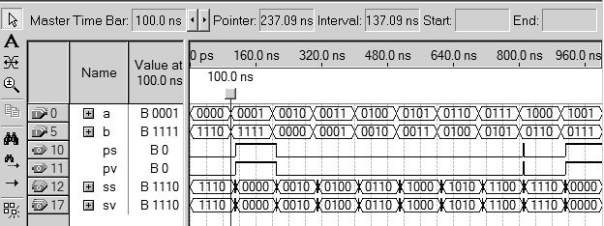
Строка 5 подобным образом описывает выходчной сигнал «s». Отдельной строкой описан выходной сигнал «р». По умолчанию он будет назначен как одноразрядный типа «wire». Поведение, или алгоритм функционирования описывает строка 7, смысл которой поясняет рис. 2.9.
Рис. 2.10. Временные диаграммы 4-разрядного сумматора
//Поведенческое описание //параллельного сумматора
module v24_4sum (a,b,s,p);//3
input [3:0] a,b;//4
output [3:0] s//5
output p;//6
assign {p,s}=a+b;//7
endmodule//8
0
a
b
q
p
3
+
Рис. 2.9 Пояснение работы сумматора
Теоретические временные диаграммы (рис. 2.10) предназначены для проверки правильности суммирования во всех разрядах и формирования сигнала переноса.
Задание 2.4. Иерархический проект 4-разрядного сумматора
1. Изучите § 2.4. Разработайте проект первого модуля иерархического проекта 4-разрядного сумматора по схеме (рис. 2.8) с именем s24_4sum, используя ранее разработанные модули полусумматора с именем s21_hs и сумматора с именем s22_sum.
Для ввода символов модулей в окне Symbol, которое открывается двойным щелчком, откройте библиотеку Project. Выполните этапы 1-5, создайте символ первого модуля проекта s24_4sum.
2. Разработайте проект второго модуля 4-разрядного сумматора по поведенческому описанию с именем v24_4sum. Выполните этапы 1-5, создайте символ.
3. Разработайте ведущий модуль с именем sv24_4sum по схеме, содержащей модули s24_4sum и v24_4sum, входы которых соединяются параллельно, а выходные сигналы выведены на отдельные терминалы с различными именами. В их обозначения добавляется буква «s» для модуля со схемой, или буква «v» для модуля с описанием на Verilog. Выполните этапы 1 – 9. Сравните временные задержки.
§ 2.5. Инкрементор
INC
d₀
d₃
d₁
d₂
q₀
q₃
p
q₁
q₂
Рис.2.11. Символ
инкрементора
с
Инкрементор – устройство, выполняющее прибавление единицы к входному коду. Входами инкрементора (рис. 2.11) являются 4-разрядный код d[3..0], к которому прибавляется сигнал c (от слова Carry - перенос). При c = 0 инкремента нет. Выходной код обозначен q[3..0], выходной перенос – p. Результат прибавления 1 к n – разрядному коду может иметь n+1 разряд.
В схеме инкрементора (рис. 2.12) в каждом разряде используется полусумматор.
HS
a
b
p
s
q₃
q₂
q₁
q₀
d₃
d₂
d₁
d₀
c
p
HS
a
b
p
s
HS
a
b
p
s
HS
a
b
p
s
Рис.2.12. Схема инкрементора
При описании инкрементоора на Verilog учитывается, что бит выходного переноса p и 4-разрядный выходной код q образуют 5-разрядное число. Поведенческое описание инкрементора на Verilog подобно описанию сумматора. В операторе объединения исходные векторы записываются в фигурных скобках через запятую. Объединенный вектор может быть записан справа и слева от знака равенства в операторе присваивания.
Входные сигналы при составлении теоретических временных диаграмм выбраны таким образом, чтобы были наглядно отображены функции сигналов с и р.
Задание 2.5. Иерархического проекта 4-разрядного инкрементора.
1. Создайте символ первого модуля иерархического проекта с именем s25_inc по схеме (рис. 2.12), выполните этапы 1-5.
2. Создайте проект второго модуля иерархического проекта с именем v24_ inc.
3. Создайте проект ведущего модуля иерархического проекта с именем sv24_ inc, выполните этапы 1-9 и анализ результатов.
//Инкрементор1
module v25_inc d,c,q,p);
input [3:0] d; //3
input c ; //4
output [3:0] q; //5
output p; //6
assign {p,q} = d+c;//7
endmodule //8
t
t
t
t
F
0
D
E
1
1
2
3
d
c
q
p
С
D
E
F
0
1
2
3
Рис.2.13. Диаграммы
инкрементора
Определите временные задержки, полученные в модулях, введенных различными способами. Вычислите среднее значение полученных результатов. Это будет средняя задержка одного логического элемента.

§ 2.6. Комбинационное устройства сдвига.
По направлению различают сдвиги влево и вправо. При сдвиге влево на один разряд значение числа умножается на 2, а при сдвиге вправо – делится на 2.
По типу (способу выполнения) различают логические, арифметические, и циклические сдвиги. Логические сдвиги используются для умножения или деления на 2 чисел без знака. Арифметический сдвиг вправо для деления на 2 чисел со знаком. Циклические сдвиги, они используются в преобразователях кодов.
При логическом сдвиге входного кода d вправо (рис. 2.14) и формировании выходного кода q освобождающийся разряд заполняется нулем, а выдвигаемый разряд является признаком переноса с (от слова Carry) .
Комбинационное устройство логического сдвига вправо в соответствии с рис. 2.11 описывают логические функции:
Схема в САПР (рис. 2.16) строится по приведенным функциям, для однонаправленной передачи сигналов используются буферные элементы.
Рис. 2.15. Теоретические временные диаграммы
0000
0011
0100
0111
1000
1011
1100
1111
t
t
t
0000
0000
0011
0011
0100
0100
0111
0111
//Сдвиг v26_lsr
module v25_lsr; //2
input [3:0]d; //3
output [3:0] q;//4
output c //5
assign {q,c}={d};//6
endmodule//7
Рис. 2.14. Логический сдвиг вправо (lsr)
1
0
1
0
0
1
0
1
3
2
1
0
0
с
0
d
q
lsr
d₀
d₃
d₁
d₂
q₀
q₃
c
q₁
q₂
Описание на Verilog устройства логического сдвига вправо содержит комментарий, заголовок и описание сигналов аналогичные с предыдущим примерам.
Наиболее интересна строка 6. Это поведенческое описание алгоритма работы устройства в соответствии с рис. 2.14. В этой строке записано, что выходные сигналы (4-разрядный вектор q и один бит с) объединяются в один 5-разрядный вектор, в котором сигнал с является младшим битом. Этому вектору (его младшим разрядам) присваивается значение 4-разрядного вектора d. В старший бит вектора q, который не указан, по умолчанию будет записан 0.
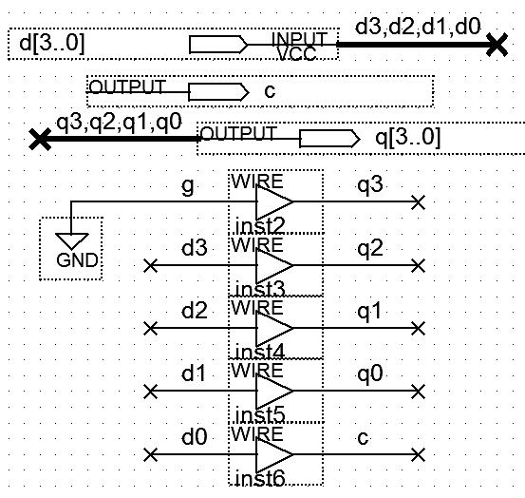
Рис. 2.16. Схема s26_lsr
Теоретические временные диаграммы (рис. 2.15), построенные в соответствии с алгоритмом работы, поясняют деление чисел на 2.
Комбинационное устройство арифметического сдвига вправо предназначено для деления на 2 чисел со знаком, представленных в дополнительном коде. При арифметическом сдвиге вправо старший знаковый разряд сохраняется и копируется в соседний младший разряд. Эта операция называется расширением знака. Выдвигаемый разряд является признаком переноса с (рис. 2.17).
Задание 2.6. Иерархический проект 4-разрядного устройства логического сдвига вправо.
Разработайте иерархический проект, содержащий модули, введенный по схеме s26_lsr, а также введенный по писанию v26_ lsr и ведущий модуль sv26_ lsr. При разработке схемы верхнего уровня используйте символы модулей нижнего уровня иерархии. Разработайте теоретические временные диаграммы, выполните моделирование.
1
0
1
0
0
1
0
1
3
2
1
0
0
с
Рис. 2.17. Арифметический
сдвиг вправо
По заданию преподавателя разработайте иерархический проект 4-разрядного устройства арифметического сдвига вправо. Выполните моделирование при входных сигналах, соответствующих положительным и отрицательным числам.

§ 2.7.Компараторы кодов
0
1
2
3
0
1
2
3
e

g
l
сmp
a0
a1
a2
a3
b0
b1
b2
b3
Рис. 2.18. Символ компаратора кодов
Компаратор кодов – схема сравнения кодов двух чисел, формирующая признаки «больше», «меньше», «равно» и другие. Символ компаратора отображает коды входных чисел и формируемые признаки. Входные сигналы - 4-разрядные коды a и b, а выходные сигналы - e g l, формируемые в соответствии с условиями:e=1, если a = b; g = 1, если a > b; l = 1, если a<b.
Синтезировать компаратор по общей для комбинационных схем методике, когда по таблице истинности составляются логические функции, затруднительно. Для двух 4-разрядных аргументов таблица будет содержать 8 столбцов входных данных и 256 строк. При увеличении разрядности входных кодов размеры таблицы существенно возрастают.
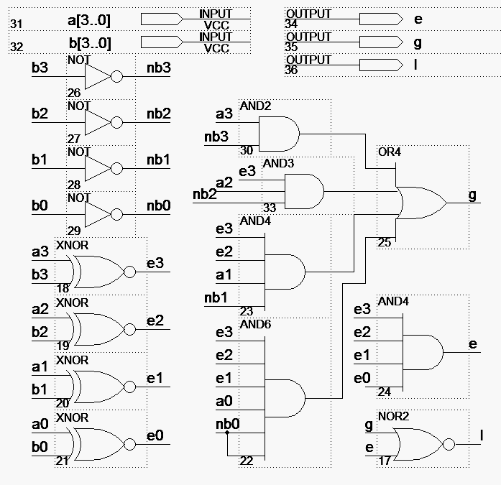
Необходимо найти способ записи логических функций на основе анализа поразрядного сравнения кодов чисел, начиная со старшего разряда. Достаточно определить признаки «равно» (е) и «больше» (g), используя которые легко выразить остальные признаки с помощью логических операций.
Признак (е = 1) при равенстве отдельных разрядов определяют очевидные формулы: .
Признак e равенства чисел a и b равен 1, если результаты сравнения всех разрядов равны 1, поэтому: 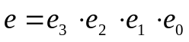.
Логическая функция для признака g (больше) записывается следующим образом.
Если старший разряде числа a равен 1, а старший разряд числа b равен 0, то a > b. Признак g можно записать в виде 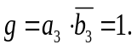 Остальные разряды в этом случае на результат уже не влияют.
Рис. 2.19. Компаратор кодов s27_4cmp
Если старшие разряды равны, то значение признака g будут определять следующие разряды, логическая функция должна иметь вид: 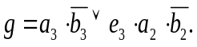
Рассуждая таким образом получим логическую функцию: 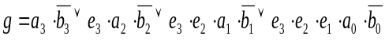.
Признак меньше (l) несложно выразить в виде :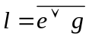. .
По логическим функциям составлена схема (рис. 2.19).
Функциональные возможности языка Verilog позволяют составить компактное и наглядное поведенческое описание компараторов кодов, в в которых используются операторы сравнения, формирующие в виде одноразрядных сигналов результаты сравнения параллельных кодов (векторов).
Задание 2.7. Компаратор 4-разрядных кодов. Разработайте иерархический проект компаратора 4-разрядных кодов, формирующего признаки «равно», «больше», «меньше» (рис. 2.18).
1) Создайте проект компаратора кодов по схеме . Введите схему первого модуля с именем s27_4cmp в соответствии с рис. 2.19. Создайте символ (этапы 1-5).
2) Разработайте второй модуль и символ по описанию v27_4cmp (этапы 1-5)
module v27_4cmp
( a, b, e, g, l);
input [3:0]a, b;//3
output e, g, l;//4
assign e = a==b;//5
assign g = a>b;//6
assign l = a<b;//7
endmodule//8
Рис. 2.20. Компаратор кодов, временные диаграммы
0
1
2
3
4
5
6
7
b
a
e
g
l
t
t
t
t
t
4
5
3) Разработайте в графическом редакторе схему ведущего модуля sv27_4cmp, выполните этапы 1-9.
При моделировании компаратора кодов один из входных кодов можно задать от счетчика, а другой задать в виде константы. Для подключения постоянного кода е шине выделите нужную шину в списке сигналов имитатора, нажмите кнопку «Logical States» (кнопка 14 в справочном материале), в строке ввода «Bus State» введите константу, нажмите кнопку «Bus». Опишите результат эксперимента.

§ 2.8.. Матричный перемножитель комбинационного типа
Структура матричных умножителей. Основой структуры матричных умножителей являются арифметические выражения, описывающие операцию "умножения столбиком". Перемножение двух целых 4-разрядных двоичных чисел а[3..0] , b[3..0] выполняется по известной схеме и дает в результате 8-разрядное произведение p[7..0]. Разрядность произведения равна сумме разрядностей сомножителей.
a3a2a1a0b3b2b1b0s30s20s10s00s31s21s11s01s32s22s12s02s33s23s13s03р7р6р5р4р3р2р1р0
Слагаемые sij вида ai*bj вырабатываются параллельно во времени конъюнктурами. Их сложение в столбцах, которое можно выполнять разными способами, составляет основную операцию для умножителя и определяет почти целиком время перемножения. Для сложения можно использовать сумматоры sum и полусумматоры hsсозданные по опаисаниям.
Приведенная схема (рис. 2.21) составлена в соответствии с формулами.
Младший разряд произведения получается на выходе конъюнктура: 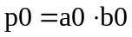. Для получения первого разряда использован полусумматор, уго входов в этом случае достаточно. На выходе полусумматора появляется перенос во второй разряд с2. Второй разряд р2 формируют полусумматор и сумматор, возникает два переноса в третий разряд: с31 и с32. От перемены мест слагаемых сумма не изменяется, поэтому порядок подключения входов – произвольный.
Задание 2.8. Разработайте проект матричного перемножителя по приведенной на рис. 2.21 схеме. Модули сумматора (sum) и полусумматора (hs) необходимо построить по приведенным описаниям на verilog.
module sum (a,b,c,s,p);
input a,b,c;
output p,s;
assign {p,s}=a+b+c;
endmodule
module hs (a,b, s,p);
input a,b;
output s,p;
assign {p,s}=a+b;
endmodule
module v52_mul (a,b,p);
input [3..0]a,b;
output [7//0] p;
assign p=a*b;
endmodule
Выполните компиляцию. Запишите аппаратные затраты, представленные в окне результата компиляции в строке: - Total logic elements 30 / 240 (13 %). Выполните моделирование, определите временные задержки для наихудшего сочетания входных данных. Рассчитайте максимальную тактовую частоту, при которой обеспечивается корректная работа. Для данного случая приведите в отчете временные диаграммы.
Задание 2.9. Разработайте проект матричного умножителя по описанию на языке Verilog v29_mul:
Выполните компиляцию, по результату оцените аппаратные затраты - Total logic elements 33 / 240 (14 %). Выполните моделирование, определите временные задержки для наихудшего сочетания входных данных. Рассчитайте максимальную тактовую частоту, при которой обеспечивается корректная работа. Для данного случая приведите в отчете временные диаграммы.
Задание 2.10. Разработайте проект матричного умножителя 8-разрядных сомножителей по описанию на языке Verilog. Составьте описание v210_mul, используйте предыдущее описание, укажите разрядность сомножителей – 8 произведения – 16. Попытка компиляции на установленной ПЛИС выдаст ошибку.
Выберите ПЛИС, обеспечивающую выполнение заданной операции. Выполните компиляцию, по результату оцените аппаратные затраты, сравните с затратами для реализации умножителя 4-разрядных чисел. Выполните моделирование, определите временные задержки для наихудшего сочетания входных данных. Рассчитайте максимальную тактовую частоту, при которой обеспечивается корректная работа. Для данного случая приведите в отчете временные диаграммы.
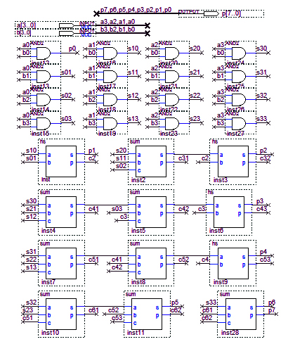
Рис. 2.21. Схема матричного умножителя.

Контрольные вопросы
1.  2.  3.  4.  5.  6.  78.  9.  10.  11.  12.  13.  14.  15.  16.  17.  18.  19.  20.  21  .  22.  23.  24 | Какие этапы содержит синтез комбинационных схем?  Ффункциональное назначение и символы полусумматора и сумматора.  Как составляется таблица истинности для полусумматора и ддля сумматора?  Запищите ллогические функции, описывающие полусумматор и сумматор.  Поясните на примерах составление схем по логическим функциям.  Сравните описания сумматора: по логическим функциям и поведенческое . Разработайте схему сумматора, построенного из полусумматоров.  Изобразите схему 4-разрядного инкрементора , поясните работу схемы.  Изобразите схему 4-разрядного сумматора, поясните работу схемы.  Как создается иерархический проект, поясните на примере.  Укажите типы сдвигов, их функциональное назначение и выполнение.  Как изменяется значение числа при сдвиге вправо, или при сдвиге влево?  Как создать тестовые входные сигналы для устройств сдвига?  Как определить временную задержку сигнала в устройстве?  Составьте описание на Verilog 8-разрядного инкрементора.  Составьте описание на Verilog 8-разрядного сумматора.  Составьте описание на Verilog 8-разрядного компаратора кодов.  Составьте описание на Verilog 8-разрядного устройства логического сдвига влево.  Составьте описание на Verilog 8-разрядного устройства циклического сдвига влево.  Определите количество логических элементов в схемах 4-разрядного и 8-разрядного перемножителей.  Поясните метод построения схемы перемножителя.  Поясните причину возникновения переходных процессов в перемножителе.  Как определить максимальную частоту выполнения операций умножения, используя значения временных задержек, полученные экспериментально.1

Работа 3. Преобразователи кодов.

§ 3.1. Дешифратор – демультиплексор
Дешифратор (обозначают DC - decoder) преобразует одну разновидность кода в другую. Самым распространенным является дешифратор, на входе которого n-разрядный двоичный код (d), а на выходе - единичный код (q) содержащий 2^{n} разрядов. Единичный код называют также «1из N», он содержит только один разряд, равный 1.
Дешифраторы используют для формирования сигналов включения в работу различных устройств или потоков данных.

Рис.3.1. Дешифратор – демультиплексор 2 в 4, символ,
логические функции, таблица истинности, схема

е
q0
q1
q2
q3
d1 d0
еd1d0q3q2q1q0hex0x x0 0 0 0 010 00 0 0 1110 10 0 1 0211 00 1 0 0411 11 0 0 08
q0
q1
q2
q3
DC
d0
d1
e
.
e
;
;
;
0
1
3
0
1
2
0
1
1
0
1
0
d
d
q
d
d
e
q
d
d
e
q
d
d
e
q
⋅
⋅
=
⋅
⋅
=
⋅
⋅
=
⋅
⋅
=
d0
d1
d0
d1
&

&
q0
&

&

q1
q2
q3
е
Дешифратор, имеющий вход разрешения е (от слова enable) (рис.3.1), называется дешифратор – демультиплексор, его работу поясняет приведенная схема переключения сигналов. Дешифратор – демультиплексор позволяет переключать входной сигнал (е) на один из выходов (q3..q0) в соответствии с адресом (d1..d0), как показано на схеме переключения сигналов.
При е = 1 = const получим режим дешифратора. Схема формирует сигнал сигнал 1 на одном из выходов (q3..q0) в соответствии с кодом данных (d1 d0).
В режиме демультиплексора сигнал разрешения (е) используется в качестве входного сигнала. Его изменения передаются на один из выходов q в соответствии с кодом на входах d1 d0, который выполняет функцию адреса.
//Дешифратор
module v41_dc (d, q); //2
input [1:0] d; //3
output [3:0] q; //4
assign q[0] = ~d[1] & ~d[0]; //5
assign q[1] = ~d[1] & d[0]; //6
assign q[2] = d[1] & ~d[0];//7
assign q[3] = d[1] & d[0];//8
endmodule //9
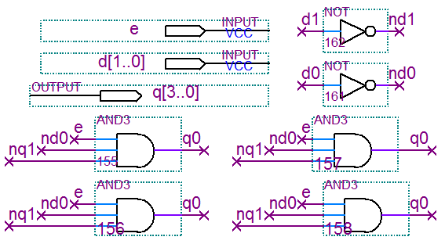
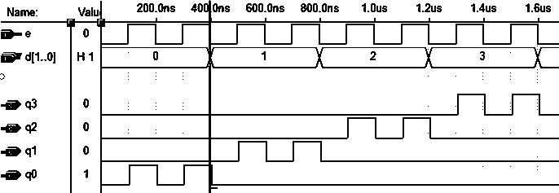
Таблица истинности дешифратора – демультиплексора составляется с учетом того, что что при е = 0 все выходные сигналы равны 0. При е = 1 сигнал, равный 1 появляется только на том выходе дешифратора, адрес которого подается на входы d. В столбце е «hex» приведены значения выходного кода в 16-ричной системе, для использования.
рис. 3.2. Схеиа дешифратора-
демультиплексора s31_dcdm
Рис.3.3. Режим демультиплексора
По таблице истинности записаны логические функции в СДНФ. Для каждого выходного сигнала функция содержит всего один минтерм. По логическим функциям составлены схема и описание на Verilog.
Задание 3.1. Проект дешифратора - демультиплексора 2 в 4 по схеме.
Разработайте проект дешифратоа-демультиплексора с именем s31_dc на основе схемы (рис. 3.1), выполните этапы 1-10.
По заданной схеме (рис. 3.1), в которой использовано физическое соединение элементов (проводниками), введите в графическом редакторе схему (рис. 3.2), в которой используются логические соединения (использованием одинаковых имен), и добавляются терминалы для входных и выходных сигналов.
При моделировании получите три временные диаграммы отдельно для режима дешифратора, для режима демультиплексора (подобно рис. 3.3) и для режима измерения временных задержек в более крупном масштабе.
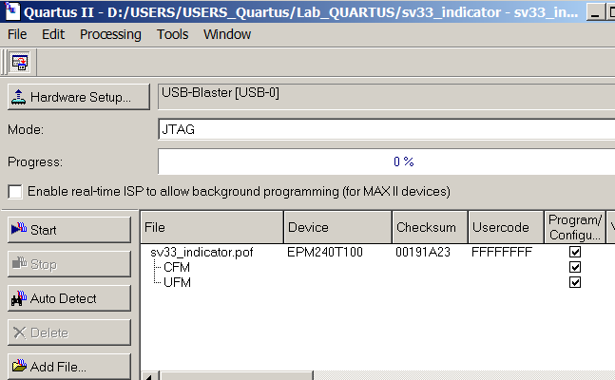
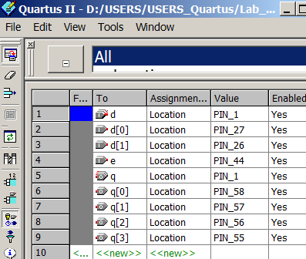
При работе с отладочной платой составьте таблицу подключения выводов. На входы дешифратора – демультиплексора подайте сигналы от кнопок. К выходам подключите светодтоды. Выберите элементы отладочной платы, которые необходимо подключить к проекту в ПЛИС, например, кнопки k4, k3, clr, а также светодиоды d34- d37, определите по схеме платы номера их контактов. Выполните назначение выводов (рис. 3.5), запишите результат назначения File > Saveе , выполните компиляцию и программирование ПЛИС. Опишите работу устройства от кнопок в режиме дешифратора и в режиме мультиплексора.
Рис. 3.4. Окна редактора назначения выводов и программатора

§ 3.2. Дешифратор для вывода на семисегментный индикатор.
На отладочной плате содержится блок 7-сегментных индикаторов, позволяющий выводить изображения цифр в виде комбинаций светящихся сегментов (рис. 3.5). Комбинацией сегментов могут быть представлены цифры 0—9, а также ряд букв. Схема и таблица подключения элементов платы приведены в Справочном материале.
Рис. 3.7.
Отображение
букв
Сим-
волОбр. коды
k4 k3 k2 k1Выходы
a b c d e f g0
1
2
3
4
5
6
7
8
9
а1 1 1 1
1 1 1 0
1 1 0 1
1 1 0 0
1 0 1 1
1 0 1 0
1 0 0 1
1 0 0 0
0 1 1 1
0 1 1 0
…0 0 0 0 0 0 1
1 0 0 1 1 1 1
0 0 1 0 0 1 0
0 0 0 0 1 1 0
1 0 0 1 1 0 0
0 1 0 0 1 0 0
0 1 0 0 0 0 0
0 0 0 1 1 1 1
0 0 0 0 0 0 0
0 0 0 0 1 0 0
…
Рис. 3.5.
Обозначения
сегментов
a
b
c
d
e
f
g
h
При составлении таблицу истинности дешифратора, необходимо учитывать, что входные сигналы будут поступать от кнопок, которые принимают значение 0 при нажатии кнопки. Для удобства ввода данных примем для символа 0 состояния кнопок, когда не нажата ни одна из них. При этом код от кнопок равен 1111. Для символа 1 примем состояния, когда нажата кнопка младшего разряда, при этом код равен 1110. В результате, с учетом включения кнопок, входные сигналы будут представлены обратными кодами символов.
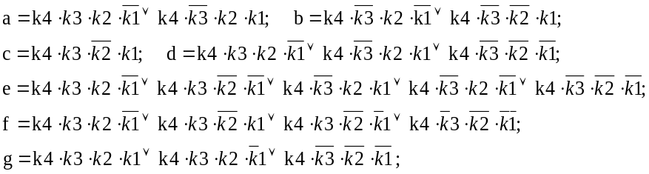Светодиоды в индикаторах включены с общим анодом, а управляющие сигналы подаются на катоды, соответствующие отдельным сегментам. Они должны быть равны 0, чтобы сегмент светился.
module v33_indicator (k4,k3,k2,k1, a,b,c,d,e,f,g,h,z);
input k4,k3,k2,k1; output a,b,c,d,e,f,g, h,z;
assign a= k4&k3&k2&~k1| k4&~k3&k2&k1;
assign b= k4&~k3&k2&~k1|k4&~k3&~k2&k1;
assign c= k4&k3&~k2&k1;
assign d= k4&k3&k2&~k1|k4&~k3&k2&k1 | k4&~k3&~k2&~k1 ;
assign e= k4&k3&k2&~k1|k4&k3&~k2&~k1 | k4&~k3&k2&k1 | k4&~k3&k2&~k1
| k4&~k3&~k2&~k1 | ~k4&k3&k2&~k1;
assign f= k4&k3&k2&~k1|k4&k3&~k2&k1 | k4&k3&~k2&~k1 | k4&~k3&~k2&~k1;
assign g= k4&k3&k2&k1|k4&k3&k2&~k1 | k4&~k3&~k2&~k1 ;
assign h=0; assign z=0; endmodule
Первая строка таблицы соответствует выводу символа 0. Кнопки не нажаты, код от кнопок 1111. Должны светиться все сегменты, кроме g (см. рис. 3.5), поэтому в данной строке на сегмент g подается сигнал 1, а на остальные сегменты подается 0.
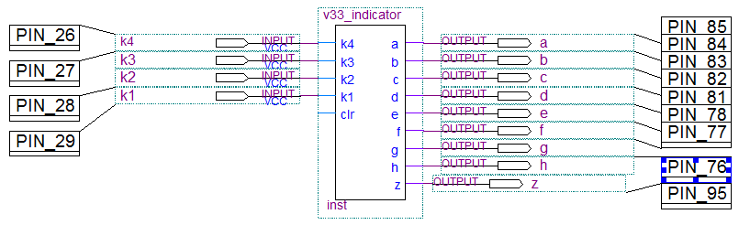
Вторая строка таблицы - ввод символа 1, код от кнопок 1110, должны светиться сегменты b и с, поэтому в данной строке b = с=0, а на остальные сегменты подается 1.
Рис. 3.6. Схема дешифратора после назначения выводов

Самостоятельно запишите в таблицу истинности строки, обеспечивающие отображение символов для вывода 16-ричных значений.
По таблице составлены логические функции и описание на Verilog. Несложно составить схему

Задание 3.2. Проект дешифратора для вывода на семисегментный индикатор.
Разработайте проект дешифратора для индикатора по описанию с именем v32_indicator. Выполните этапы 1 – 5, создайте символ модуля.
2. Создайте новый файл схемы проекта с именем sv32_indicator, на который поместите символ v32_indicator ( рис. 3.8), выполните этапы 1 – 5 и 10. Подключите устройство к компьютеру, включите программатор.
Выполните исследование работы дешифратора, , используя отладочную плату, подавая входные сигналы от кнопок. Проверьте правильность отображения всех символов.

§ 3.3. Приоритетный шифратор.
Шифратор (обозначают CD - coder) (Рис. 3.8) выполняет функцию, противоположную дешифратору, он преобразует сигнал, равный единице только на одном из входов (единичный код), в двоичный код отображающий номер входной цепи. Шифраторы выполняют функции ввода кода нажатой клавиши, а также определения номера устройства, подавшего запрос на прерывание. Полный двоичный шифратор имеет 2^{N} входов и N выходов. Таблица истинности для двоичного шифратора получается из таблицы для дешифратора, в которой меняются местами столбцы входов и выходов.
В реальных условиях, при воздействии помех, или одновременном нажатии нескольких кнопок, могут появиться единичные сигналы на нескольких входах.
В этом случае схема шифратора должна учитывать приоритеты, назначенные каждому входу, и выдать на выход код запроса с самым высоким приоритетом, не учитывая остальные запросы. Приоритет назначается в зависимости от номера канала. В этом случае приоритетный шифратор при одновременном запросе с нескольких каналов формирует на выходе код старшего канала. Легко видеть, что при наличии всего одного возбужденного входа приоритетный шифратор работает так же, как и двоичный.
В приведенной таблице d3..d0 – входные сигналы, представленные единичным кодом, q1..q0 – выходной двоичный код, g – выходной сигнал, отмечающий наличие запросов. При составлен таблицы учитывается , ято приоритетны шифратор выдает требуемый код qi, если di=1, а на входах с более высокими номерами dj = 0 (j > i). Cостояния входов с более низкими номерами (j<i) являются безразличными.

d3d2d1d0q1q0g1ххх11101хх101001х01100010010000000
0
1
2
3
0
1
g
CD
Рис. 3.7. Приоритетный шифратор, таблица истинности, обозначение,
схема, временные диаграммы

g
1
d3
d2
d1
d0
d1
&

q0
d2
1

d3
1

q1
d3
d2
d
t
t
1
2
3
0
0
1
2
3
4
5
6
7
8
9
A
B
C
D
E
F
q
По таблице построены временные диаграммы и записаны логические функции для выходных сигналов, для упрощения которых, использовано тождество: 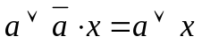.
По данным функциям построена приведенная схема (рис. 3.7). Описание приоритетного шифратора на языке Verilog может быть составлено по логическим функциям.
Другой вариант описания основан на использовании последовательного оператора, который применительно к комбинационной схеме содержит только ключевое слово always, а символ @ и список чувствительности отсутствуют. В этом случае последовательный оператор будет срабатывать после изменения любого из входных сигналов подобно параллельному оператору, что позволяет описывать комбинационные схемы и использовать в этих описаниях операторы case и if, что расширяет функциональные возможности. Выходной сигнал, формируемый данным оператором, необходимо описать как reg (Строка 5). Выход «g» - наличие запросов формируется параллельным оператором.
Селектором оператора «case» является 4-разрядный двоичный сигнал «d». Оператор «case» формирует выходной сигнал q в соответствии с таблицей истинности, в которой входной сигнал может содержать значения «z» и «x».
// Шифратор 1
module v33_cd (d, q,g); /2
input [3:0] d; //3
output [1:0] q; //4
reg [1:0] q; //5
output g; //6
always case (d) //7
4'b0001:q=2’b00; //8
4'b001x:q=2’b01; //9
4'b01xx:q=2’b10; //10
4'b1xxx:q=2’b11; //11
endcase //12
assign g = | q; //13
endmodule //14

Задание 3.3. Иерархический проект приоритетного шифратора 4 в 2.
Разработайте иерархический проект, содержащий модули шифратора введенный по схеме s33_cd и введенный по писанию v33_cd. Выполните этапы 1-5, создайте символы модулей.
Разработайте ведущий модуль sv33_cd. Выполните этапы 1-10. При работе с отладочной платой подайте входные сигналы от кнопок, а к выходам подключите светодиоды. Объясните работу приоритетного шифратора при одновременном нажатии нескольких кнопок.

§ 3.4. Преобразователя двоичного кода в код Грея.
Преобразование перемещений (или угла поворота) в двоичный код производится с использованием специальных кодирующих масок, имеющих прозрачные и непрозрачные участки. Кодирующая маска перемещается в пространстве между светодиодами (СД) и фотодиодами (ФД), при этом фотодиоды формируют выходной код (Рис. 3.8).
d3
d2
d1
d0
0 1 2 3 4 5 6 7 8 9 10 1 12 13 14 15
Рис. 3.8. Структура преобразователя перемещения в двоичный код
СД
ФД
Кодирующая маска
При использовании двоичного кодирования элементов маски, переход от одного дискретного значения к другому, когда изменяются значения нескольких разрядов, сопровождается ошибками неоднозначности. Изменение состояний отдельных разрядов не может быть строго одновременным из-за погрешностей изготовления маски.
Для устранения ошибок неоднозначности в преобразователях используют код Грея, в котором при переходе от любого значения к следующему изменяется только один разряд. Получение последовательности чисел в коде Грея иллюстрируется геометрическими представлениями двоичных чисел, в которых отрезки имеют единичную длину, а координаты вершин образуют двоичные коды. (Рис. 3.9). Двухразрядные числа кода Грея получаются при обходе контура на плоскости (двумерного куба): 00 - 01 - 11 – 10). Действительно, каждый переход от одного значения к другому сопровождается изменением только одного разряда. Последовательность кодов Грея обозначает клетки карты Карно, для соседних клеток изменяется только один разряд. Последовательность 3-разрядных чисел в коде Грея получается при обходе вершин трехмерного куба: 000 - 001 - 011 - 010 - 110 - 111 - 101 - 100.
11
01
00
10
011
001
000
010
111
101
100
110
Рис. 3.9 Двумерный и
3-мерный кубы
Преобразование двоичного кода в код Грея выполняется по правилу: старшие разряды совпадают, а каждый следующий разряд кода Грея равен сумме по модулю два данного и предыдущего разрядов двоичного кода. В формулах разряды двоичного кода обозначены буквой b, а кода Грея – g.
Для обратного преобразования кода Грея в двоичный код старшие разряды также совпадают, но каждый следующий двоичный разряд двоичного кода получается суммированием по модулю два всех предыдущих разрядов кода Грея.
Преобразование двоичного кода  в код Грея | Преобразование кода Грея  в двоичный код
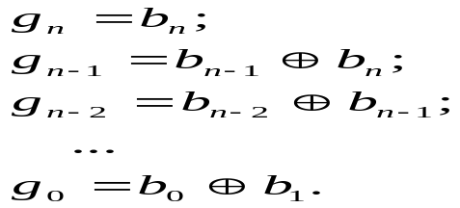 | 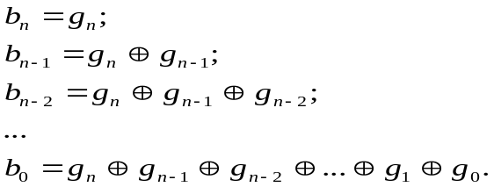
Приведенные логические функции позволяют составить схемы и описания преобразователей.
Задание 3.4. Преобразователь кода Грея в двоичный код.
Разработайте иерархический проект преобразователя 4-разрядного кода Грея в двоичнsq код с именем sv34_gray_no_bin, содержащий модуль, созданный по схеме s34_gray_no_bin и модуль по описанию языке Verilog v34_gray_no_bin(рис. 3.10 – 3.13).
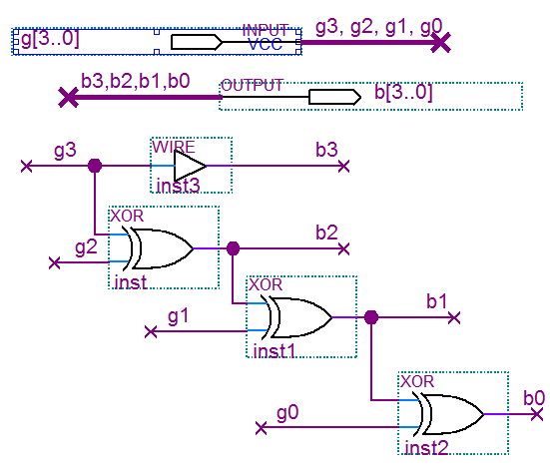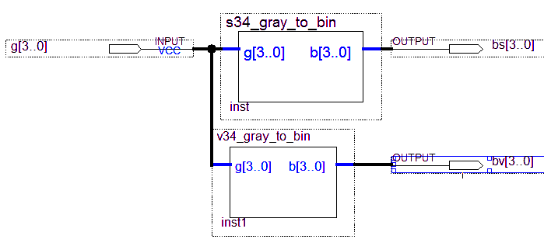
//Код Грея - в двоичный1
module v34_gray_to_bin (g, b);//2
input [3:0]g;//3
output [3:0] b;//4
assign b[3]= g[3];//5
assign b[2]= g[3]^g[2];//6
assign b[1]= g[3]^g[2]^g[1]; //7
assign b[0]= g[3]^g[2]^g[1]^g[0]; //8
endmodule//9
Рис. 3. 10 Проект s34_gray_no_bin
Рис. 3. 11 Описание v34_gray_no_bin

Рис. 3. 12. Проект sv34_gray_no_bin

При моделировании и формировании тестовых сигналов от счетчика (кнопка с буквой «С») в окне Count Value в строке Radix установите Hexadecimal и выберите Gray Code - код Грея (рис. 3.13).
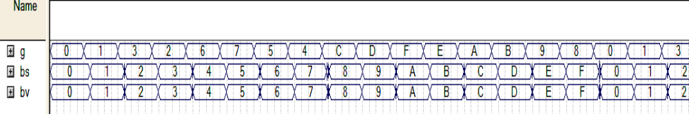
Рис. 3.13. Временные диаграммы преобразователя кода Грея в двоичный код
Изобразите кодирующую маску датчика перемещения для кода Грея, поясните работу преобразователей. Определите максимальное время задержки сигнала.
Задание 3.5. Разработайте иерархический проект преобразователя двоичного 4-разрядного кода в код Грея с именем sv35_bin_to_graay, содержащий модули sv35_bin_to_graay и sv35_bin_to_graay. Выполните моделирование, определите максимальное время задержки сигнала. Изобразите кодирующую масоку датчика перемещения для двоичного кода, поясните работу преобразователя и возможные ошибки. Проведите сравнительную оценку быстродействия прямого и обратного преобразователей в код Грея.
Задание 3.6. Иерархический проект двоичного шифратора 4 в 2.
d3 | d2 | d1 | d0 | q1 | q0 | g
1 | х | х | х | 1 | 1 | 1
0 | 1 | х | х | 1 | 0 | 1
0 | 0 | 1 | х | 0 | 1 | 1
0 | 0 | 0 | 1 | 0 | 0 | 1
0 | 0 | 0 | 0 | 0 | 0 | 0

По методике задания 3.3 Разработайте схему и описание двоичного шифратора (обычного, не приоритетного) в соответствии с приведенной таблицей истинности. Разработайте иерархический проект sv36_cd, содержащий два модуля шифратора: введенный по схеме s36_cd и введенный по писанию v36_cd. Выполните моделирование.
Объясните работу двоичного шифратора, сравните ее с работой приоритетного шифратора при одновременной подаче нескольких единичных сигналов.
Контрольные вопросы
1.  2.  3.  4.  5.  6.  7.  8.  9.  10. | Функциональное назначение,области применения дешифраторов и шифраторов  Поясните составление таблицы истинности приоритетного шифратора.  Поясните временные диаграммы для приоритетного шифратора.  Код Грея является непозиционным и рефлексивным. Поясните эти свойства.  Символы и знаки, которые отображаются на семисегментном индикаторе.  Приведите несколько способов описания дешифратора на Verilog.  Составьте таблицу истинности для компаратора с 2-разрядными входами.  Запишите логическую функцию для признака «не равно».  Кодировка сигналов от кнопок на отладочной плате.  Кодировка сигналов, подаваемых на индикаторы и светодиоды.

Работа 4. Мультиплексоры и АЛУ.

§ 4.1. Мультиплексор
Мультиплексор – это цифровой переключатель, который подключает к выходу один из информационных входов в соответствии с адресом, поданным на адресный вход. Мультиплексор имеет m адресных входов, 2^{m} информационных входов и один выход.
Мультиплексор 2 в 1 является простейшим, он имеет два входных сигнала: «x», и «y», и передает на выход «q» один из них, в зависимости от значения адреса «a». Функционирование мультиплексора поясняют схема коммутатора 2 в 1, условное обозначение, логическая функция, таблица истинности, принципиальная схема (рис. 4.1), а также теоретические временные диаграммы (рис. 4.2.).
По логической функции несложно составить описание на Verilog, однако более универсальным является поведенческое описание v41_mux. Алгоритм работы мультиплексора описывает строка 5, в которой содержится оператор условного присваивания с ключевым словом «assign». Строка 5 имеет смысл: если a = 1, то q = x, иначе q = y.
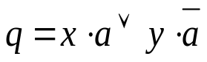
axyq00000011010001111000101011011111
a
x
y
q
0
1
Рис. 4.1. Мультиплексор 2 в 1
&

x
a
y
dd1
dd2
dd3
q
dd4
&

1

MUX
0
1
q
a
x
y
Входные тестовые сигналы необходимо создать таким образом, чтобы, было несложно предсказать выходные сигналы и однозначно определить правильность функционирования устройства. Для мультиплексора сигналы на входах «x» и «y» должны быть различными, а переключающий сигнал на адресном входе «a» дожжен иметь частоту ниже, чем частота входных сигналов «x» и «y».
a=0; q=y
y
x
a
q
t
t
t
t
a=1; q=x
Рис. 4.2 Теоретические временные
диаграммы мультиплексора
// Поведенческое описание
// мультиплексора 2 в 1
module v41_mux (x ,y, a, q); //2
input x ,y, a;//3
output q;//4
assign q = a ? x : y ; //5
endmodule//6
Задание 4.1. Проект мультиплексора 2 в 1.
Разработайте иерархический проект мультиплексора 2 в 1 содержащий два модуля, модуль, созданный по схеме s41_mux, и модуль по описанию v41_mux. разработайте различные варианты тестовых сигналов, выполните моделирование, опишите работу устройства.
§ 4.2. Мультиплексор для коммутации шин
Шина представляет собой совокупность проводников, по которым одновременно (параллельным кодом) передаются сигналы. Для n – разрядного мультиплексора 2 в 1 необходимо использовать n одноразрядных мультиплексоров, на которые подается общий управляющий сигнал. Каждый проводник шины должен коммутироватьcя отдельным одноразрядным мультиплексором. Мультиплексор, переключающий шины, подключает к выходным проводникам q проводники входной шины x, или шины y, в зависимости от адреса на входе a (Рис. 4.3). Теоретические временные диаграммы составьте подобно заданию 3.1.
Рис. 4.3. Схема мультиплексора для коммутации шин
//Мультиплексор для шин
module v42_mux(x, y, a, q);//2
input [3:0] x, y;//3
input a ;//4
output [3:0] q;//5
assign q = a ? x : y ; //6
endmodule//7
MUX
0
1
q
a
x
y
a
x
y
q
MUX
0
1
q3
a
x3
y3
MUX
0
1
q2
a
x2
y2
MUX
0
1
q1
a
x1
y1
MUX
0
1
q0
a
x0
y0
Разработайте иерархический проект. При вводе схемы первого модуля s32_mux используйте символ, полученный в предыдущем проекте (s41_mux). Для ввода описания второго модуля скорректируйте копию (полученную командой Save As) предыдущего описания.
Задание 4.2. Проект мультиплексора для коммутации шин.
Разработайте иерархический проект мультиплексора 2 в 1 для коммутации 4-разрядных шин, содержащий два модуля, модуль, созданный по схеме s42_mux, и модуль по описанию v42_mux. разработайте различные варианты тестовых сигналов, выполните моделирование, опишите работу устройства.
Рис. .4.4. Символ
4-разрядного АЛУ
на 4 операции
4
a

b

k
q

c

z
ALU
4
2
4
§ 4.3. АЛУ комбинационного типа
Ядром любого процессора является арифметико – логическое устройство (АЛУ), выполняющее математиченскую обработку данных. Входами АЛУ являются операнды (a, b) и код операции (k), а выходом – код результата (q) (Рис. 4.4). Входные и выходные данные – это параллельные коды, разрядность которых (напримар, 4) задана. Разраядность кода операции k определяется по заданному количеству операций. Если задано количество операций4, то k = 2
По результату операции в АЛУ должны формироваться признаки результата, для этого используются комбинационные схемы: Признак нуля (z = 1, если q = 0), признак переноса (с = 1, если появился перенос при суммировании a и b, или при сдвиге) признак отрицательного числа (n = 1, если q < 0). Существует два метода синтеза АЛУ.
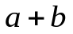
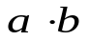
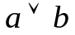
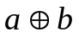
Синтез АЛУ можно выполнить классическим методом, в основе которого составление таблицы истинности и логических функцийй. Классичечкий синтез используется при проектитровании сложных универсальных процессоров, обеспечивает уменьшение аппаратных затрат и повышение быстродействия устройства. Классический синтез выполняется с использованием спецмализированных САПР ввиду высокой трудоемкости процесса. Так, напримкр, аблица истинности заданного АЛУ с учетом суммарного количества поводников на входах (4 + 4 + 2) бкдет иметь 2¹⁰ = 1024 строк.
Рис. 4.5. Структура 4-разрядного АЛУ
00
01
10
11
MUX
k
q
4
a
4
b
4
k
с
z
КС
n
2
Второй метод синтеза – блочно модульный. Это построение сложного устройства из отдельных более простых модулей, каждый из которых выполняет определенную функцию, а выходной сигнал формируетмя на выходе мультиплексора, который управляется кодом операции. Процесс проектирования в этом случае упрощается. 0
Задано проектирование 4 - разрядного АЛУ комбинационного типа на 4 операции, имеющего входы данных а, b и вход кода операции k. Сигнал на выходе q определяется следующим образом: 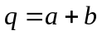 при k=00; 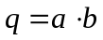 при k=01; 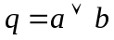 при k=10; 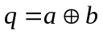 при k=11. Заданию соответствует структурная схема АЛУ (рис. 4.5). Схема АЛУ может быть построена из ранее разработанных модулей 4-разрядных схем сумматора, комбинационных схем, мультиплексора для коммутации шин.
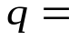
Перспективным методом проектирования АЛУ комбинационного типа является его поведенческое описание на языке Verilog по алгоритму функционирования. Составим описание 4-разрядного АЛУ на 4 операции, структура которого приведено на рис. 4.5. Устройство должно иметь 4-разрядные входы (a,b) и выход (q), а также двухразрядный код операции (k). Заданы коды операций: 0 – суммирование, 1 – поразрядная логическая операция «И», 2 – поразрядная логическая операция «ИЛИ»., 3 – поразрядная логическая операция «сумма пр модулю 2». Устройство должно формировать признаки переноса (с), отрицательного числа n и нуля (z).
//Описание АЛУ1
module v43_alu (a,b,k,q, с,z);//2
input [3:0] a, b; //3
input [1:0] k ; //4
output [3:0] q;t с,z ;//6
assign {с,q} = (k == 0) ? (a +b):
(k==1)?( a&b):
(k==2) ? (a | b):(a ^ b);//7
endmodule //8
k=0?
0
1
1
0
k=1?
k=2?
1
0
Рис. 4.8. Алгоритм выбора операции и описание АЛУ

В описании АЛУ строка 2 – заголовок, содержит имя описания и перечисление всех входов и выходов. В строке 3 описаны 4-разрядные входные векторы a,b, в строке 4 описан 2-разрядный вектор кода операции (k), а в строке 5 – выходной вектор (q) В строке 6 указаны признаки переноса и нуля (с,z), для которых описание диапазона отсутствует, следовательно, эти сигналы – одноразрядный.
Описание типов сигналов, используемых в качестве входов и выходов, в данном примере отсутствует, все сигналы по умолчанию имеют тип «wire», с которыми используют параллельный оператор с ключевым словом «assign», а также арифметические, логические операторы и оператор условного присваивания.
В строке 7 записан оператор условного присваивания, содержащий вложенные условные операторы, который в зависимости от кода операции выполняет определенные действия в соответствии с алгоритмом, представленном на рис. 4.8. Для улучшения восприятия оператор разделен символами перевода строки, что не влияет на компиляцию.
Рис. 4.9. Теоретические временные диаграммы
0000
0001
0010
0011
0100
0101
0110
0111
00
01
10
11
0101
0110
0111
1000
1001
1010
1011
1100
0101
0111
0010
0000
1101
1111
1101
1011
t
t
t
t
Сигнал, формируемый оператором присваивания (строка 7), записан как объединение сигналов переноса «с» и выходного вектора «q», они записаны через запятую в фигурных скобках. Результат - 5-разрядный вектор суммы или разности, старший бит которого равен 1, если возникает перенос.
Теоретические временные диаграммы, предназначенные для проверки работоспособности, лриведены на рис. 4.9.
Задание 4.3. Проект АЛУ комбинационного типа
Разработайте проект АЛУ комбинационного типа по описанию v43_ alu . разработайте различные варианты тестовых сигналов, выполните моделирование, опишите работу устройства.
Задание 4.4. Проект АЛУ комбинационного типа по схеме. Заданы операции.

Вариант | 1 | 2 | 3 | 4 | 5 | 6
операции | and, nor | and, nxor | or, nxor | nand, or | nand, xor | nor, xor

Разработайте проект 4-разрядного АЛУ по схеме на 4 операции в соответствии с таблицей, содержащий модули, разработанные в предыдущих работах. Разработайте тестовые сигналы, выполните моделирование, опишите работу устройства.
Вариант | 7 | 8 | 9 | 10 | 11 | 12
операции | nand, nor | nand, nxor | nor, nxor | and, nor | and, xor | or, xor

Контрольные вопросы

1.  2.  3.  4.  5.  6.  7.  8.  9.10. | Сформулируйте функциональное назначение мультиплексора.  Укажите входные и выходные сигналы мультиплексора.  Как составляется таблица истинности мультиплексора.  Составьте описание мультиплексора по логическим функциям.  Как составить теоретические временные диаграммы для мультиплексора?  Синтаксис и применение оператора условного присваивания.  Особенности структурного и поведенческого описания.  Поясните методы проектирования АЛУ и способы его описания на Vtrilog..  Определите количество входов мультиплексора для переключения n входов.

Работа 5. Триггеры.

§ 5.1. Триггер как система с положительной обратной связью (ПОС)

Триггер - элемент памяти для хранения одного бита информации, цифровая схема с положительной обратной связью и с двумя устойчивыми состояниями.
Обратная связь – это подача выходного сигнала устройства на его вход. Положительная обратная связь (ПОС) возникает, когда сигнал обратной связи суммируется с входным сигналом и увеличивает эффект от его воздействия. Положительная обратная связь позволяет получить в схемах два устойчивых состояния.
Простейшую схему с ПОС (Схема 1 на рис. 6.1) получим, соединяя два инвертора в замкнутую цепь, по которой будет циркулировать сигнал ПОС. Контур ПОС выделен синим цветом. Если подать на вход первого элемента сигнал 1, то по контуру ПОС на этот вход поступит такой же сигнал 1 и схема запомнит денное состояние. Аналогично произойдет запоминание сигнала 0.
Для построения схемы триггера необходимо вместо инверторов, использованных в схеме 1, включить в замкнутую цепь инвертирующие логические элементы. Если использовать элементы И—НЕ, то получим асинхронный статический 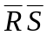 триггер с инверсными установочными входами (Схема 2). При анализе работы триггера по схеме учитываются очевидные свойства элементов И-НЕ:
1. На выходе элемента имеем сигнал 0, если на все входы подаются сигналы 1. (как показано для элемента dd1 на схеме 2).
2. Сигнал на выходе элемента равен 1, если хотя бы на одном входе 0 (элемент dd2).
3. Один из входов элемента (например, отмеченный синим) будет активным, и будет передавать значения входного сигнала на выход с инверсией, если на другой вход (отмеченный зеленым) подан сигнал 1. Это свойство определяет режим, при котором в замкнутом контуре триггера циркулирует сигнал ПОС и триггер сохраняет одно из устойчивых состояний.
1
1
0
1
Контур ПОС
Схема 1
Рис. 5.1. Цифровые схемы с ПОС
Контур ПОС Контур ПОС ПОС
&
d1
&
d2
1
1
1
0
1
Схема 2
q
nq
ns
nr
с | b | 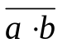
0  0  1  1 | 0  1  0  1 | 1  1  1  0
Асинхронный статический (nrns)триггер с инверсными установочными входами nr, ns и выходами q, nq, построен на элементах И—НЕ, соединенных в замкнутую цепь с ПОС, как показано на схеме 2. Обозначения образованы от слов set –установить, reset – сбросить quit – выход, not - не.
Анализ схем триггеров выполняется в следующей последовательности.
1. По схеме определяется режим хранения (рис. 5.4).
2. Режим установки состояния q = 1 и nq = 0 выполняет сигнал ns = 0, при этом nr = 1, чтобы обеспечивалась ПОС.
3. Режим установки состояния q = 0. Сигнал nr = 0, установит nq = 1, при этом сигнал q = 0, ns = 1, поэтому цепь ПОС устанавливает и nq = 0.
В режимах хранения и установки состояний в схеме действует ПОС.
4. Комбинация входных сигналов ns = nr = 0 требует, чтобы триггер установился в 0 и в 1 одновременно. Данную комбинацию входов называют запрещенной, она разрушает условия действия ПОС, формируются некорректные выходные сигналы q =nq =1. Состояние триггера при переходе в режим хранения является неопределенным.
x
t
t
t
t
x
уст. 1
хран.
уст. 0
хран.
запр.
Неопр.
ns
nr
nq
q
Рис. 5.3. Таблица истинности и временные диаграммы асинхронного nrns -триггера
nsnrq_{n}q_{n+1}Режим1110
Хранение
11010111Установка 101011010Установа 01000001хЗапрещенная
комбинация000х
Хранение
ns
q
&
nr
nq
&
1
1
0
0
ns
q
&
nr
nq
&
1
0
0
1
ns
q
&
nr
nq
&
0
1
1
1
ns
q
&
nr
nq
&
0
1
1
0
Установка 1
Установка 0
Запр.комбин.
Рис. 5.4. Режимы работы запоминающей ячейки
В таблице истинности определены новые значения выходного сигнала триггера (q_{n+1}) при всех значениях входных сигналов (nr ns) и исходных состояний (q_{n}).
Режим хранения nrns-триггера: на оба входа ( nr и ns) поданы сигналы 1
Теоретические временные диаграммы построены по таблице истинности. Для поучения наглядных диаграмм выбрано чередование режимов установки и хранения. режимы а затем отображаются входные сигналы, соответствующие этим режимам. Теоретические временные диаграммы используются при моделировании для создания тестовых сигналов и для сравнения полученных экспериментальных диаграмм с теоретическими.
Задание 5.1. Исследование работы 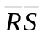 - триггера .
Изучите § 5.1. Разработайте проект асинхронного триггера с инверсными установочными входами с именем s51_nrns по схеме (рис. 5.5). Выполните этапы проектирования 1-9 , разработайте тестовые входные сигналы, получите экспериментальные временные диаграммы (подобные рис. 5.6), , определите временные задержки (рис. 5.7). Опишите работу схемы по экспериментальным временным диаграммам.
Разработка тестовых входных сигналов для схем с памятью выполняется с использованием инструментов панели редактирования сигналов. Клавиша Esc включает режим выбора временной диаграммы, или ее части курсором мыши по терминалу для ввода определенного логического сигнала кнопками с цифрами 0 или 1.
Вначале необходимо выделить диаграммы для сигналов nr и ns и нажать кнопку «1» (это режим хранения). Затем изобразите (нарисуйте после нажатия кнопки 4 на панели инструментов) отрицательные импульсы, выделяя курсором отельные интервалы, и задавая противоположные значения сигнала, в данном случае 0. Учитывая (по результатам предыдущих работ), что задержка логических элементов составляет 8 – 12 нс., изображаем импульсы длительности более 20 нс., что упростит анализ диаграмм. Ввод тестовых сигналов обычно выполняется шаг за шагом, многократно запуская имитатор и корректируя сигналы по результату моделирования.

Для анализа результата моделирования отметим на диаграмме (рис. 5.6) моменты времени, соответствующие изменениям входных и выходных сигналов.
∙ 1. Момент подачи сигнала установки нуля nr =0, сигнал ns ранее был установлен в 1. Выходные сигналы равны Х, компилятор не может их однозначно определить.
∙ 2. Установилось (с задержкой) состояние q = 0, nq = 1.
∙ 3. Начало сигнала установки 1 ns = 0, отмечено курсором для измерения задержки.
∙ 4. Установка 1 выполнилась q = 1, nq = 0
∙ 5. Начало сигнала установки 0 nr = 0.
∙ 6. Установка 0 выполнилась q = 0, nq = 1
∙ 7. Подана запрещенная комбинация установки 0 и 1 одновременно nr = ns = 0.
∙ 8. Выдаются некорректные данные q = nq = 1
∙ 9. Подается сигнал установки 1 ns = 0, nr = 1.
∙ 10. Установилась корректная комбинация выходных сигналов q = 1, nq = 0.

Рис. 5.5.
Схема
S61_nrns

Рис. 5.6. Временные диаграммы

Рис. 5.7.
Измерение
задержек
3
4
2
1
5
6
10
7
8
9
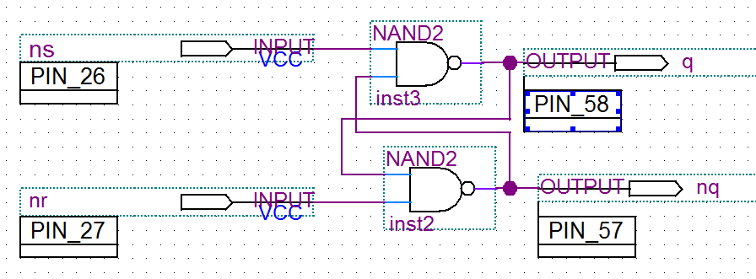
Рис. 5.8. Схема после подключения выводов (получена из рис. 5.5)

В отчете приведите символ и схему триггера, опишите таблицы истинности. Опмшите работу триггера с указанием сигналов на схеме. Поясните разработку теоретических временных диаграмм, предназначенных для наглядно отображения всех возможных режимов работы.
Исследование - триггера с подключением отладочной платы.
Выполните этап 10, подключите отладочную плату. Изобразите таблицу подключения выходов ПЛИС применительно к исследуемому устройству. Опишите процесс исследования работы устройства в различных режимах с использованием для ввода и вывода сигналов кнопок и светодиодов.
§ 5.2. Синхронный RS-триггер.

Синхронный RS-триггер имеет вход синхронизации (с), прямые установочные входы (r, s), а также прямой и инверсный выходы (q, nq).
s
c
r
T
q
nq
Рис. 5.9. Символ синхронного
RS - триггера

Схема данного триггера содержит рассмотренную ранее запоминающую ячейку ЗЯ (nrns)триггер) и схему управления записью данных (элементы dd1, dd2). Имеет вход синхронизации c, прямые установочные входы r и s, а также прямой и инверсный выходы q и nq.
По схеме определяются режимы работы триггера, таблица истинности и временные диаграммы (Рис.5.11). . При этом необходимо учитывать логику работы nrns – триггера и правила для элементов И-НЕ.
1. Режим хранения обеспечивается, если на на входы nrns триггера поступают сигналы nr=ns=1. Такие сигналы (как следует из схемы) формируются в двух случаях:
а) при r = s =0 (с - любое), либо б) при c = 0 (r, s - любые).
Для последнего варианта отображены сигналы на рис. 5.11. В этом режиме на входах запоминающей ячейки формируются сигналы nr= ns = 1.
Рис. 5.10. Схема RS-триггера
ns
q
&
dd3
nr
nq
&
dd4
0
1
1
1
s
c
r
0
&
dd1
&
dd2
nrns триггер - ЗЯ
СУ - Схема
управления
2. Установка единицы (q=1) происходит, если c=1, s=1, r = 0. При этом (по схеме) получим ns=0, nr = 1, следовательно, q = 1.
3. Установка нуля (q=0) происходит, если c=1, r=1, s=0. При этом (по схеме) получим ns=1, nr = 0, следовательно, q = 0.
4. Комбинация сигналов s = r = c = 1, при которой требуется, чтобы триггер установился одновременно в 0 и в 1, называется запрещенной комбинацией.
Все статические синхронные триггеры (и триггер RS) имеют прозрачный режим, возникающий при подаче на вход синхронизации постоянного сигнала c=1. В этом случае элементы схемы dd1 и dd2 работают как инверторы, и устройство превращается в асинхронный rs- триггер с прямыми входами установки единицы (s) и установки нуля (r).
csrq_{n}q_{n+1}Режим0хх00
Хранение0хх11100001001111001Установка 11101110100Установка 0101101110XЗапрещенная
комбинация1111X
Рис. 5.11. Теоретические временные диаграммы синхронного rs-триггера
c
s
r
q
nq
хран.
уст.1
уст.0
запр.
хран.
уст.0
t
t
t
t
t

Задание 5.2. Исследование работы синхронного RS - триггера
Изучите § 5.2. Разработайте проект синхронного RS триггера с прямыми установочными входами с именем s52_rs по схеме (рис. 5.12). Выполните этапы проектирования 1-9, разработайте тестовые входные сигналы, получите экспериментальные временные диаграммы, выполните анализ результатов, определите временные задержки.

На диаграммах (рис. 5.13) отмечены следующие моменты времени.
1. Сигнал установки 0 c = r = 1
2. Установка 0 выполнена.
3. Появился смгнал s = 1, однако с = 0, следовательно режим хранения.
4. Вот теперь имеем сигнал установки 1: c = s = 1.
5. Установка 1 выполнена.
6. При с = 0 изменения сигналов r и s не влияют на состояние триггера.
7. Сигнал установки 0 c = r = 1
8. Установка 0 выполнена.
В отчете приведите символ и схему триггера, таблицу истинности. Опишите работу триггера с указанием сигналов на схеме. Поясните разработку теоретических временных диаграмм, предназначенных для наглядно отображения всех возможных режимов работы.

Рис. 5.12.
Схема s63_rs

Рис. 5.13. Временные диаграммы

Рис. 5.14.
Измерение
задержек
3
4
2
1
5
6
7
8

§ 5.3. Статический D-триггер.

Статический D-триггер имеет вход синхронизации(с), один информационный вход (d), а также выходы (q и nq). Схема D - триггера получена в результате модификации схемы RS-триггера, цель которой – устранение нежелательной запрещенной комбинации, возникающей при s=r=c=1. Для этого к RS – триггеру добавлен инвертора dd5. В результате запрещенная комбинация сигналов на входах s и r , которые на схеме (рис.5.16) обозначены в скобках, становится невозможной. В результате D-триггер имеет единственный информационный вход d. Инвертор сз схемы можно исключить и подключить вход (r) к выходу dd1. Данная связь выделена цветом на рис. 5.17. Состояния d-триггера, приведенные в таблице, определяются по схеме.
d
q
nq
c
&
dd2
&
dd1
dd5
&
dd3
&
dd4
nr
ns
(s)
(r)
r s - триггер
Рис.5.16. Схема d - триггера
d
c
T
q
nq
Рис. 5.15. Символ статического
D - триггера

Если c=0 имеем режим хранения. При этом сигналы ns nr тождественно равны 1 (в соответствии с правилом 2), а элементарный nrns - триггер (запоминающая ячейка) находится в режиме хранения. Изменения входного сигнала d не передаются на выход, сигнал q не изменяется.
Если с = 1 возникает прозрачный режим. Любые изменения сигнала d, передаются на выход q: q = d. При d = 1 произойдет установка 1, а при d = 0 - установка 0.
Если с = 1, при этом сигнал d изменяется, то запоминается значение d, предшествующее спаду синхросигнала. Входные данные в этот момент как бы «защелкиваются», отсюда и название — триггер-защелка (англ. latch). По результатам анализа схемы составляется таблица истинности и теоретические временные диаграммы (рис. 5.18).

Описание на Verilog схем с элементами памяти (триггеров, счетчиков, регистров) выполняется последовательными операторами, которые содержат :
1. Ключевое слово «always» (всегда) – означает повторение присваивания при возникновении определенного события.
2. Символ @ – соответствует понятию «событие».
3. Список чувствительности в круглых скобках, содержащий перечисление сигналов, или определение события, которые должны вызывать повторение процесса присваивания.
4. Операторы, описывающие условия присваивания: if, case, begin – end.
Выходной сигнал дожжен быть указан как reg.
ns
q
&
dd3
nr
nq
&
dd4
0
1
1
1
ЗЯ
d
c
1
&
dd1
&
dd2
СУ
с=0
- хранение
ns
q
&
dd3
nr
nq
&
dd4
0
1
1
1
ЗЯ
d
c
0
&
dd1
&
dd2
СУ
ns
q
&
dd3
nr
nq
&
dd4
0
1
1
1
ЗЯ
d
c
1
&
dd1
&
dd2
СУ
Рис. 5.17. Работа статического D - триггера
Статический триггер, называемый защелка (latch), передает на выход q сигнал d при наличии сигнала c=1. По входу c управление осуществляется потенциалом. Триггер имеет прозрачный режим, В американском обозначении вход c называется «latch».
cdq_{n}q_{n+1}Режим0х00Хранение0х111101Установка 111111000Установка 01010
Рис. 5.18. Теоретические временные диаграммы статического d - триггера
c
d
q
nq
хран.
уст.1
уст.0
прозрачный режим
хран.
t
t

t
Описание статического D - триггера (рис. 5.15) содержит заголовок, описание выводов - входы c, d, выход q типа reg.
В описании работы статического триггера (строка 6) список чувствительности отсутствует. В этом случае последовательный оператор работает подобно параллельному оператору, он срабатывает при изменении любого из входных сигналов. Строка 6 имеет смысл: «если с = 1, то присвоить q = d». Строка else (иначе) отсутствует. Поэтому при с = 0 никакие операции выполнять не требуется, это режим хранения.
module v53_d_stat (c, d, q);//1
input c, d; //2
output q; reg q; //4
always if (c) q = d; //5
endmodule //6
Задание 5.3. Исследование работы статического d - триггера.
Изучите § 5.3. Разработайте проект и с именем s53_dstat по схеме (рис. 5.19). Выполните этапы проектирования 1-9, ввод схемы, компиляцию, создайте символ, разработайте тестовые входные сигналы, получите экспериментальные временные диаграммы , выполните анализ временных диаграмм (рис. 5.20).
Исходное состояние с = d = 0, q не определено.
1. Фронт синхросигнала с. Переход в прозрачгый режим, при котором q = d.
2. Выполнена запись q = 0.
3. С = 0, режим хранения, сигнал d = 1 не передается на выход.
4. Сигналы записи 1, с = 1, d =1, момент отмечен курсором для измерения временной задержки.
5. Запись 1 выполнена. 6 – 7. Прозрачный режим, q = d, любые изменения сигнала d передаются на выход с задержкой.
d
c
TТ
q
nq
Рис. 5.21. Символ динамического
D - триггера

В отчете приведите символ и схему триггера, описание таблицы истинности и работы триггера с указанием сигналов на схеме. Поясните разработку теоретических временных диаграмм, предназначенных для наглядно отображения всех возможных режимов работы.

Рис. 5.19. Схема s53_d_stat

Рис. 5.20. Временные диаграммы
3
4
2
1
5
6
7
Выполните подключение и программирование ПЛИС (по заданию преподавателя). В отчете опишите исследование работы триггера в различных режимах с использованием для ввода и вывода сигналов кнопок и светодиодов.
§ 5.4. Динамический D – триггер
В динамических триггерах запись сигналов, поданных на информационные входы, происходит только по фронту синхросигнала – при его изменениях от значения 0 к значению 1 - (рис. 5.21). Вывод сигнала с отмечают треугольником или черточкой.
При любых статических состояниях синхросигнала (с = 0, или с = 1) динамический триггер находится в режиме хранения и выходной сигнал не изменяется q = const. Динамические триггеры обеспечивают отсутствие прозрачного режима, а также запись данных в строго определенные моменты времени.
Двухступенчатый динамический D-триггер содержит два статических D-триггера, которые изменяют свои состояния в противофазе вследствие подачи синхроимпульсов на вспомогательный триггер через инвертор (рис. 5.22.).
Первая ступень – вспомогательный триггер Т1, вторая - основной триггер Т2. Работа динамического триггера содержит две фазы.
Первая фаза – подготовка входных данных. На основной триггер подается с=0, он находится в состоянии хранения и выдает сигнал q. Это исходное состояние триггера, например., 0 (рис. 5.23). Вспомогательный триггер (для которого с1 = 1), как показано на рис 6.11, находится в прозрачном режиме (q1 = d), он принимает входной сигнал d, который определяет новое состояние динамического триггера. Изменения сигнала d передаются на выход q1, при этом q не изменяется.
c
d_in
Рис. 5.22. Схема динамического двухступенчатого D - триггера
d
c
T1
q
T2
q
q1
d
c
с1
Фронт сигнала с - переход из 0 в 1 –выполняет запись нового значения q. Основной триггер переходит в прозрачный режим. Сигнал на его выходе q = q1 соответствует входному сигналу d в момент времени, предшествующий фронту синхросигнала с, подобно фотографии со вспышкой. Динамический триггер в момент фронта сигнала с устанавливается в состояние q = d.
Рис. 5.23. Работа динамического
триггера
t
t
t
t
t
с
с1
d
q1
q
cdq_{n}q_{n+1}Режимхх00Хранениехх11↑101Установка 1↑111↑000Установка 0↑010
Таблица истинности
динамического d – триггера

Вторая фаза (с=1, с1 =0) – хранение нового состояния.. Вспомогательный триггер находится в состоянии хранения нового состояния, он сохраняет сигнал q1 = d. Основной триггер, для которого с = 1, находится в прозрачном режиме и выдает на выход сигнал, соответствующий новому состоянию q = q1 = d.
Таблица истинности для данного триггера показывает, что срабатывание происходит только по фронту импульса. Фронт импульса - изменение сигнала от 0 к 1, в таблице обозначает вертикальная стрелка (↑). .Для записи q = 1 необходимо заблаговременно подать входной информационный сигнал d = 1 (как показано на схеме), а затем сформировать фронт синхросигнала – изменение c от 0 к 1. Для разработки теоретических временных диаграмм изобразите вначале диаграмму для с, выделите моменты, соответствующие фронтам, а затем изобразите сигнал d и по его значениям в моменты фронтов определите сигнал q.

Динамический D – триггер по схеме «трех триггеров» - это второй вариант построения схемы. Подобно предыдущему двухступенчатому триггеру он использует двухфазную синхронизацию и выполняет запись входного сигнала по фронту синхроимпульса.
Рис. 5.24. Динамический
D-триггер, схема
трех триггеров
&
dd4
q
nq
c
d
ns
nr
nd
&

dd3
&
dd5
&
dd6
&
dd1
&
dd2
d
0
1
1
Хранение данных выполняет основной nrns-триггер на элементах dd6 и dd6), имеющий установочные входы ns, nr. Подготовку новых данных выполняют два вспомогательных триггера на элементах dd1 – dd4 . (рис. 6.9).
1. Фаза подготовки данных с = 0. В соответствии с правилом для элементов И – НЕ получим nr = ns = 1, следовательно, основной триггер будет находиться в режиме хранения исходного состояния триггера. По схеме можно получить, что при с = 0 элементы dd1 dd4 работают как инверторы. В результате на входах триггера формируются сигналы d и nd.
2. Фронт синхросигнала с – запись нового состояния, которое определяет сигнал d.
Если с = 1 и d = 1, то ns = 0. В соответствии с правилом работы триггера получим q = 1.
Если с = 1 и nd = 1, то nr = 0, получим q = 0.
3. Фаза хранения нового состояния с = 1. Вспомогательные триггеры () переходят в состояние хранения нового значения сигнала d.
Запись входного информационного сигнала d при появлении фронта тактового сигнала c выполняют два входных коммутирующих триггера (элементы ddl – dd4), которые подготавливают входной сигнал d для записи в момент действия фронта сигнала c и сохраняют это значение, пока c=1, что обеспечивает отсутствие прозрачного режима. показывает, что срабатывание происходит только по фронту импульса.
Для записи 1 необходимо заблаговременно подать входной информационный сигнал (например, d = 1), а затем сформировать фронт c = 0 => 1. В момент фронта сигнала c на выходе элемента d2 появляется сигнал ns = 0, который устанавливает основной триггер в состояние q = 1. Одновременно этот сигнал поступает на входы элементов ddd1 и dd3, на выходах которых будет сохраняться единичные сигналы. На изменения входного сигнала схема уже не будет реагировать. Запись нового состояния возможна только после перехода в режим хранения с=0 и появления затем следующего фронта сигнала с.
При d = 0 по фронту сигнала c на выходе элемента dd3 формируется сигнал nr = 0, который и устанавливает основной триггер в состояние q=0.
Схема динамического триггера в графическом редакторе приведена на рис. 5.10., на схеме используются только прямой выход триггера q. ля разработки теоретических временных диаграмм изобразите диаграмму для с, выделите моменты, соответствующие фронтам, затем изобразите сигнал d ии по его значениям в моменты фронтов определите сигнал q. При моделировании ввод тестовых входных сигналов можно выполнять экспериментально, многократно запуская моделирование. Вначале следует установить время моделирования 6 мкс. (File > End Time) и шаг сетки 60 нс.(Options > Grid Size), подать синхросигнал, выбирая множитель 2, добавить сигнал для остальных входов D и получить экспериментальное подтверждение правильности его функционирования во всех возможных режимах. Опишите принцип работы триггера по схеме и особенности его применения.
// динамический D-тиггер
module v45_d_din (c, d, q);
input c, d;
output q; reg q;
always @ (posedge c) q =d;
endmodule
Описание динамического D - триггера выполняется последовательным оператором с ключевым словом always, в списке чувствительности которого указано срабатывание по фронту синхросигнала. Фронт сигнала обозначается posedge (positive edge – положительный край). Для выходного сигнала q указан тип reg. Последовательный оператор читается так: «всегнда по событию фронт с присваивать q = d».
Задание 5.4. Исследование динамическИХ D – триггерОВ.
Изучите § 5.4. Разработайте иерархический проект для исследования динамических триггеров с именем sv54_ddin, содержащий три модуля:
- двухступенчатый динамический D – триггер с именем s54_d2st по схеме (рис. 5.25),
- динамический D – триггер по схеме трех триггеров ((рис. 5.26) с именем s45_d3tr;
- динамический D – триггер по описанию с именем v45_d_din .

Рис. 5.26. Cхема s54_d3tr

Рис. 5.25. Cхема s54_2st

Вначале для каждого из модулей нижнего уровня создайте проект, выполните этапы 1 – 5, создайте символ. Затем создайте проект верхнего уровня с именем sv54_ddin по схеме ((рис. 5.27),, выполните этапы 1 – 9, , разработайте тестовые входные сигналы, получите экспериментальные временные диаграммы , определите временные задержки.
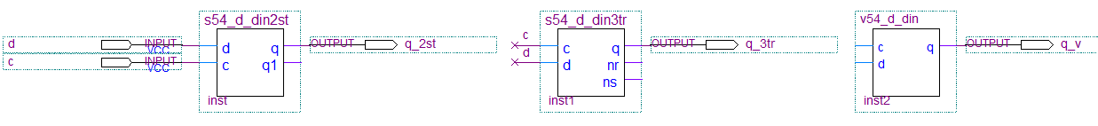
Рис. 5.27. Cхема ssv66_d_din
В отчете приведите символ и схему триггера, опишите таблицы истинности. Опмшите работу триггера с указанием сигналов на схеме. Поясните разработку теоретических временных диаграмм, предназначенных для наглядно отображения всех возможных режимов работы.
Анализ временных диаграмм. Выделим моменты изменения сигналов d и c.
1. Исходное состояние – первый такт, с = 0, d – изменяется. Динамические триггеры прозрачного режима не имеют, поэтому выходной сигнал q не изменяется, в момент включения значение q не может быть определено компилятором.

Рис. 5.29. Измерение
задержек

Рис. 5.28. Временные диаграммы
3
4
2
1
5
6
7
8
2. Момент фронта синхросигнала, c, изменение его от 0 к 1. Запись данных, сигнал d, передается на выход q с некоторой задержкой. В момент действия фронта d = 0, поэтому q принимаетзначение 0..
3 – 4. Сигнал d изменяется, но на выход эти изменения не передаются.
5. В динамических триггерах запись q = d выполняется по фронту синхросигнала.
6. Выходное напряжение q = d =1 появляется с задержкой.
7. Фронт, запись q1 = d = 0.
8 ..Появление q = 0 с задержкой.
Для измерения задержек маркер установлен на фронт синхроимпульса и увеличен масштаб (рис. 5.29).

Выполните программирование и подключение ПЛИС.
Опишите процесс исследования работы устройства в различных режимах с использованием для ввода и вывода сигналов кнопок и светодиодов.
§ 5.5. JK-триггер.
j
c
k
T
q
nq
Рис. 5.30. Символ
jk - триггера
Рис. 5.31. Структура
jk - триггера
s
c
r
T
q

nq
&
dd1
&
dd2
c
k
j
q
nq
1-0
0-1
1
1
1
0
0-1
1
В jk - триггере имеются раздельные установочные входы: j - установка единицы, k – установка нуля, запрещенная комбинация входных сигналов устранена за счет использования в схеме обратных связей. Комбинация j = k = 1 вызывает изменение состояния триггера на противоположное.
Схема jk - триггера содержит динамический RS - триггер и схему управления на элементах d1, d2, на входы которых подаются сигналы обратной связи с выходов триггера. Сигналы обратной связи обеспечивают передачу на установочные входы s и r только разрешенные для текущего состояния сигналы.
Элемент dd1 формирует сигнал установки RS – триггера в 1: s = j ∙ nr. Этот сигнал примет значение 1, если исходное состояние триггера q = 0 (следовательно, nq = 1) при подаче j = 1. На схеме (рис. 5.28) показаны сигналы для исходного состояния q = 0 (отмечены синим). На входы триггера подаются одновременно сигналы установки триггера в 1 и в 0 (j = k = 1). По фронту синхросигнала с произойдут изменения сигналов, показанные красным. Появится сигнал установки в единицу s = 1, и триггер перейдет в состояние s = 1, противоположное исходному (отмечено красным). Сигнал обратной связи nq = 1, поданный на элемент dd1, разрешает формирование только одного сигнала установки s = 1, так как q = 0.
сjkq_{n}q_{n+1}Режимxxx00храненияxxx11↑0000↑0011↑0100Установка 0↑0110↑1001Установка 1↑1011↑1101Инверсия состояния↑1110

Рис. 5.29. Работа
jk -триггера

Таблица истинности, которая показывает, что при любых постоянных значениях входных сигналов (c = j = k = x) триггер находится в режиме хранения данных.
Запись 0 или 1 происходит только по фронту синхросигнала, что показано в таблице стрелкой для сигнала с.
Для построения теоретических временных диаграмм (рис. 5.19) вначале изображена диаграмма для синхроимпульсов (меандр), затем отмечены моменты времени, соответствующие фронтам импульсов (пунктир). Затем изображены информационные сигналы для установки триггера в определенные состояния: установка 1 (момент времени t1), установка 0 (момент времени t2), инверсия состояния (момент времени t3). Сигналы установки j и k должны принять необходимые значения заблаговременно, перед появлением фронта синхросигнала. Все интервалы, соответствующие статическим состояниям сигналов определяют режим хранения.
Описание JK-триггера на языке Verilog последовательным оператором выполнено с учетом таблицы истинности. Вложенные операторы if выполняют выбор варианта для присваивания требуемого значения выходному сигналу q
module v55_jk (c, j, k, q);
input c, j, k; output q; reg q;
always @ (posedge c)
if (~j & k) q = 0;
else if (j &~k) q = 1;
else if (j & k) q =~ q;
endmodule

Задание 5.5. Исследование работы JK-триггера.
Изучите § 5.5. Разработайте проект для исследования JK-триггеров по описанию с именем v55_jk. выполните этапы 1 – 9.
В отчете приведите символ триггера, таблицу истинности, временные диаграммы. Выполните анализ временных диаграмм и измерение временных задержек.

§ 5.6. Счетные триггеры
t
c
T
Рис.. 5.30. Символ счетного триггера

Счетный триггер предназначен для построения счетчиков, он изменяет свое состояние на противоположное по каждому фронту входных синхроимпульсов c. Вход t (toggle – переключение) является управляющим. Для разрешения счета необходимо подать t = 1. В неуправляемом триггере ход t отсутствует.
Описание счетного триггера на Verilog содержит последовательный оператор, который читается так: «всегда по фронту сигнала с, если t = 1, то присваивать сигналу q инверсное значение.
t
t
t
t
c
q
Рис.. 5.31. Временные диаграммы работы счетного триггера

// Счетгый тиггер
module v56_t (c, t, q);
input c, t;
output q; reg q;
always @ (posedge c)
if (t) q =~q; endmodule
Теоретические временные диаграммы (рис. 5.31) поясняют работу Т – триггера. При t = 1 триггер изменяет состояние на противоположное по каждому фронту смнхросигнала c. При t = 0 триггер переходит в состояние хранения.
Счетные триггеры строятся на основе динамических триггеров типов D или JK, варианты построения .схем приведены на рис. 5.32.

Рис. 5.32. Счетные триггеры
Схема 1
Схема 5
Схема 2
Схема 3
Схема 4
В схеме использованы комбинированные триггеры из библиотеки / libraries / primitives / storage. Буквы «FF» в обозначениях триггеров - от английского flip-flop-триггер. Библиотечные триггеры имеют несколько входных сигналов, синхронных и асинхронных. Входы D, J, K являются синхронными информационными входами. Они срабатывают синхронно с фронтом синхросигнала С, это определяет треугольник в обозначении входа С. Триггеры имеют также асинхронные установочные входы, обозначенные PRN - Preset Negative – инверсный вход установки 1 (подобный ns) и CLRN - Clear Negative – инверсный вход установки 0 (nr). На схеме эти входы никуда не подключены, они не будут влиять на работу триггера, по умолчанию на эти входы компилятор подаст сигнал 1.
Для построения Т-триггера на основе D-триггера необходимо на вход d подать инверсное значение выходного сигнала (nq) (Схема 1). В результате по каждому фронту входного синхроимпульса С будет выполняться присваивание выходному сигналу триггера q, инверсного или противоположного значения nq. Триггер будет изменять свое состояние на противоположное.
В схеме 2 цепь передачи выходного сигнала на вход d содержит элемент xor (исключающее Или), который является управляемым инвертором. Вход t является сигналом разрешения счета. При t = 1 на чход d триггера поступает сигнал 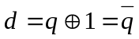.
Схема 3 содержит счетный триггер, построенный на JK-триггере, который (в соответствии с таблицей истинности) переходит в противоположное состояние по каждому фронту синхроимпульса при подаче сигнала 1 на на входы j = k = 1. Соединение выводов j и k позволяет получить входной сигнал разрешения счета t.
Схема 4 содержит символ счетного триггера, способ построения которого скрыт.
Схема 4 содержит символ счетного триггера v56_t, полученный в проекте счетного триггера по описанию на Vtrilog.
Задание 5.6. Иерархический проект счетных триггеров.
Создайте проект счетного триггера с именем v56_t по приведенному описанию, выполните этапы 1 – 5, создайте символ.
Создайте иерархический проект счетных триггеров с именем sv56_t по схеме (рис. 5.32), выполните этапы 1-9. Выполните моделирование, определите временные задержки и минимальное допустимое значение периода входных импульсов, при котором сохраняется работоспособность, подтвердите экспериментально результат.

Задание 5.7. Иерархический проект двух D – триггеров по описанию на Vereilog.
Изучите § 5.3, § 5.4. Разработайте описание приведенной схемы (рис. 5.33), содержащей два D-триггера - статический и динамический, которая предназначена для моделирования и сравнительного анализа указанных триггеров. Входы триггеров соединены параллельно, а выходы – раздельные, имеют различные имена. По описанию создайте проект с именем v67_ dstat_ddin, выполните моделирование (этапы 1 - 9) и анализ экспериментальных временных диаграмм.
Рис. 5.33.
D -триггеры
d
c
q
d
c
q
d
c
d_din
d_stat
Описание содержит заголовок (строка 2) и назначение входных и выходных сигналов (строки 3 - 5) – общие для двух триггеров. Выходной сигнал динамического триггера, описан как reg (строка 5), он вычисляется последовательным оператором (строка 6) «всегда по фронту с присваивать q_din = d».
Стока 7 - первый вариант описания статического триггера условным параллельным оператором «если с = 1, то q_stat = q, иначе хранение q_stat ».
Стоки 8 – 10 закомментированы. Это второй вариант описания статического триггера последовательным оператором, в котором после ключевого слова always отсутствует список чувствительности. Выходной сигнал описан как тип reg. Однако, последовательный оператор будет срабатывать на уровень сигнала с = 1, при изменении любого из аргументов, подобно параллельному оператору.

Рис. 5.34. Временные диаграммы
1 2 3 4 5 6 7 8 9 10 11 12
//два D - ртиггера 1
module v57_dstat_ddin
(c, d, q_stat, q_din); //2
input c,d; //3
output q_stat, q_din;// 4
reg q_din; //5
always @ (posedge c) q_din = d; //6
assign q_stat = c ? d : q_stat; //7
//reg q_stat; //8
//always //9
// if (c) q_stat = d; //10
endmodule //11
Отключите строку 7, включите строки 8 – 10, убедитесь в работоспособности.
Выполните анализ временных диаграмм, проведите сплошные и пунктирные линии в соответствии с моментами появления фронтов и спадов синхроимпульсов. Опишите выходные сигналы в соответствии с правилами срабатывания триггеров.
Динамический триггер: по фронту синхросигнала выход q_din равен входу d.
В моменты 1, 3, 7, 11 на вход d подается 0, поэтому на выходе q_din устанавливается 0.
В моменты 5, 91 на вход d подается 1, поэтому на выходе q_din устанавливается 1.
Статический триггер при с = 0 имеет режим хранения, а при с = 1 – прозрачный режим, при котором q_stat = d. Запоминается состояние входного сигнала, предшествующее спаду синхроимпульса (или последняя фраза). В моменты 2,4,10 спаду синхроимпульса соответствует d = 0, поэтому q_stat устанавливается в 0. На интервале 9 – 10 имеем с = 1 –прозрачный режим, выход q_stat повторяет вход d с задержкой. В момент спада d = 0, поэтому q_stat сохраняет далее значение 0.

Контрольные вопросы

1.  2.  3.  4.  5.  6.  7. | Назначение и типы триггеров.  Поясните работу положительной обратной связи в триггере.  Для заданного триггера изобразите схему и временные диаграммы, таблицу истинности. Поясните его работу по схеме.  Поясните способ построения тестовых сигналов для всех триггеров.  Поясните правило функционирования триггеров типа: RS, D, JK, T.  Поясните работу статического и динамического D – триггеров по схемам.  Поясните способ составления таблиц истинности для заданного триггера

